НАЦІОНАЛЬНИЙ ТЕХНІЧНИЙ УНІВЕРСИТЕТ УКРАЇНИ

«КИЇВСЬКИЙ ПОЛІТЕХНІЧНИЙ ІНСТИТУТ ІМЕНІ ІГОРЯ СІКОРСЬКОГО»

Кафедра автоматизації проектування енергетичних процесів і систем

Звіт до інтелектуальної карти

З дисципліни: «Сталий інноваційний розвиток»

**Виконав:**

студент 5 курсу

групи ТР-02мп, ТЕФ

Круглий Д.В.

**Перевірили:**

ст. вик. Бандурка О. І.,

доц. Караєва Н.В.

Київ – 2020

**ЗМІСТ**

1. АКТУАЛЬНІСТЬ СТВОРЕННЯ ІНТЕЛЕКТ-КАРТИ 3

2. ВИБІР ЗАСОБУ СТВОРЕННЯ ІНТЕЛЕКТ-КАРТИ 5

3. ДЕТАЛЬНИЙ ОПИС ІНТЕЛЕКТ-КАРТИ НА ТЕМУ «СТАЛИЙ ІННОВАЦІЙНИЙ РОЗВИТОК» 7

3.1. Сутність концепції сталого розвитку 8

3.2. Науковий базис дослідження сталого розвитку 14

3.3. Концептуальний базис сталого розвитку 24

3.4. Інноваційний розвиток 29

3.5. Методичне забезпечення 34

3.6. Практична реалізація 41

3.7. Інформаційні технології 45

ВИСНОВОК 50

1. **АКТУАЛЬНІСТЬ СТВОРЕННЯ ІНТЕЛЕКТ-КАРТИ**

Термін інтелектуальна карта вперше ввели дослідники Тоні та Барі Б’юзен. Праця Тоні та Барі Бьюзенів «Супермислення» стала науковим бестселером, в якому зазначається, що інтелект-карта– це «потужний графічний метод, що надає універсальний ключ до вивільнення потенціалу, прихованого в мозку».

Це спосіб візуалізації процесу загального системного мислення за допомогою структурно-логічних схем радіальної організації. Інтелект-карта реалізується у вигляді діаграми, на якій зображені слова, ідеї, завдання або інші поняття, зв'язані гілками, що відходять від центрального поняття або ідеї.

Така карта дає змогу майже на кожне поняття дивитися крізь призму його ***міжсистемних зв’язків***, а в процесі її складання людина не лише відтворює власне уявлення щодо взаємозв’язків ключового поняття з іншими, а певним чином усвідомлює ***логічну послідовність пошуково-орієнтувальних дій***, тобто краще засвоює не лише саме знання, а й опановує способи його здобуття.

Загалом, інтелект-карти, згідно Т. Б’юзена це деревовидна схема, яка зображує слова, ідеї, задачі та інші поняття, пов’язані гілками, що відходять від центрального поняття або ідеї. Інтелект-карти (або карти розуму) можна застосовувати практично для вирішення будь-яких задач.

Зокрема, такі карти використовуються в різних сферах життя:

*– планування побуту*: для окреслення структури побутових завдань і справ; розписати переваги і недоліки запланованих покупок і придбань; створити приватне генеалогічне дерево; описати структуру проведення свята чи іншої події; спланувати відпочинок;

– *в роботі*: створити спільне бачення проекту; створювати робочі плани; планувати події, бюджет; підготувати план виступу, презентації; приймати рішення; влаштувати мозковий штурм; генерувати ідеї; створити мотивацію; сформувати «дерево цілі»; підготувати план переговорів; впорядкувати думки і ідеї.

*– в навчальному процесі*: записувати [навчальні конспекти](http://razvitie-intellecta.ru/kak-osvaivat-znaniya-bystro-i-yeffekti/) по книгам і на слух; створювати плани написання статей, книг, рефератів, дипломів; структурувати будь-який матеріал, що дозволяє зрозуміти суть, думка автора, розкласти по поличках важкий матеріал; запам'ятати сенс матеріалу; написати ряд взаємопов'язаних гіпотез. Інтелект-карти запам'ятовуються в рази легше, ніж будь-який текстовий матеріал.

1. **ВИБІР ЗАСОБУ СТВОРЕННЯ ІНТЕЛЕКТ-КАРТИ**

Для створення інтелект-карти мною був вибраний безкоштовний сервіс Coggle. Coggle (https://coggle.it/diagram/WIaZBudCj2MZUi8-/t/интеллект-карта) – це онлайн додаток для створення Mind Map у якому передбачено безкоштовний тарифний план. Програму русифіковано (рисунок 2.1).

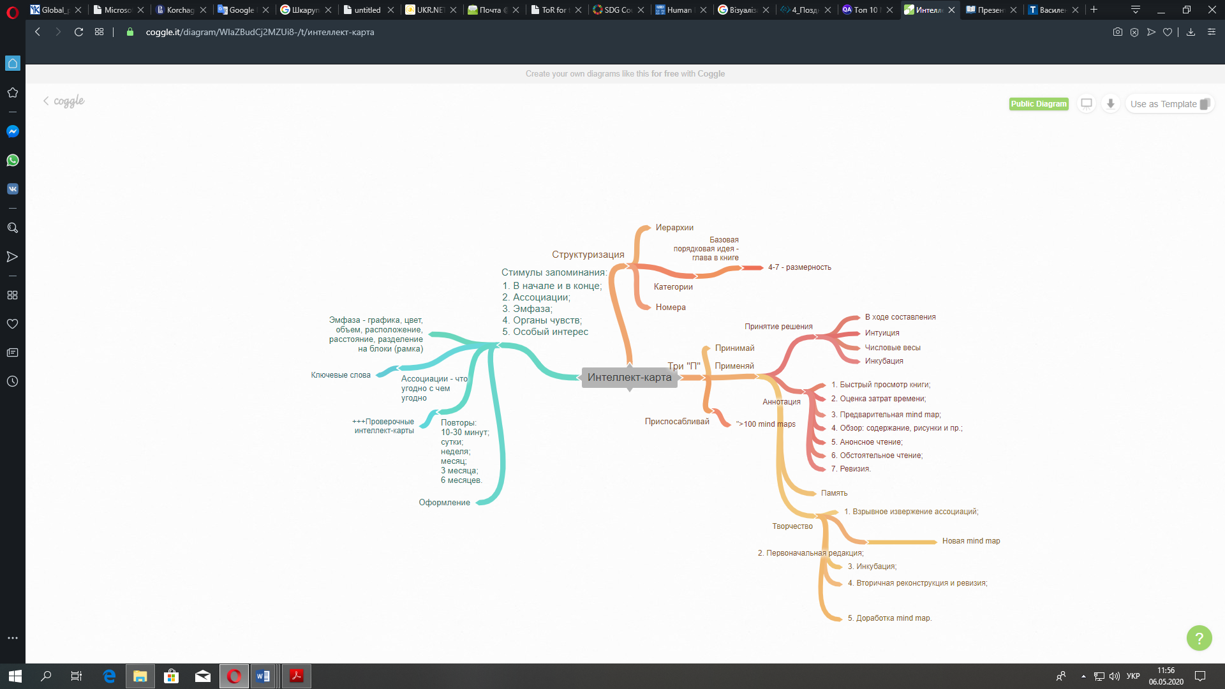

Рисунок 2.1 – Головна сторінка програми Coggle

Програма є зручною для роботи з підключенням до мережі. Має сім основних *переваг*:

1) нічого не потрібно скачувати, встановлювати, сервіс працює у браузері;

2) у цій програмі доволі легко з першого разу можна розробляти зручні красиві інтелект-карти;

3) програма підтримує використання зображень, індивідуальні різнокольорові схеми й можливість перегляду історії документа;

4) зберігання історії змін дозволяє повернутися до попередніх версій створеної інтелект-карти, якщо в поточній версії щось пішло не так;

5) інтелект-карти, які створені в програмі Coggle, можуть експортуватися в форматі PNG або PDF;

6) інтерфейс програми доволі простий, підказки поруч, тому в управлінні розібратися не дуже складно;

7) за безкоштовною підпискою авторам надаються можливість створення трьох діаграм та безлімітний доступ до публічних діаграм та малюнків для завантаження, а також близько 1600 іконок, авто-розстановка гілок, загальні папки, вбудовані діаграми.

**3. ДЕТАЛЬНИЙ ОПИС ІНТЕЛЕКТ-КАРТИ НА ТЕМУ «СТАЛИЙ ІННОВАЦІЙНИЙ РОЗВИТОК»**

Інтелектуальна карта за темою «Сталий інноваційний розвиток» складається з ядра, що має назву «Сталий інноваційний розвиток», а також семи пунктів першого рівня (рисунок 3.1):

1. Сутність концепції сталого розвитку

2. Науковий базис дослідження сталого розвитку

3. Концептуальний базис сталого розвитку

4. Інноваційний розвиток

5. Методичне забезпечення

6. Практична реалізація

7. Інформаційні технології

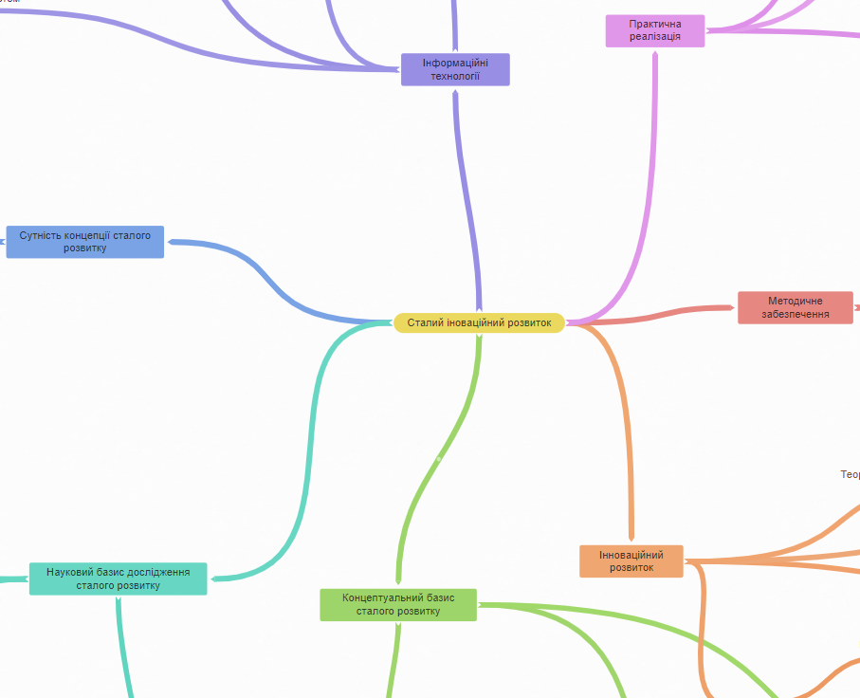

Рисунок 3.1 – Ядро та перший рівень інтелект-карти

**3.1. Сутність концепції сталого розвитку**

Сталий розвиток - це розвиток, при якому задоволення потреб нинішніх поколінь здійснюється без шкоди для можливостей майбутніх поколінь задовольняти свої власні потреби. Ця базова формулювання вперше з'явилася в 1987 році в доповіді «Наше спільне майбутнє». Його підготувала Комісія ООН по навколишньому середовищу і розвитку, яку часто також називали Комісією Брунтланн по імені її керівника – Гру Харлем Брунтланн, політичного і громадського діяча з Норвегії, яка внесла величезний внесок у просування концепції сталого розвитку і в міжнародне співробітництво з метою його досягнення. Саме в формулюванні Комісії Брунтланн міститься ключова ідея сталого розвитку - розгляд його як балансу між поколіннями. На рисунку 3.2 зображено другий рівень сутності концепції сталого розвитку.

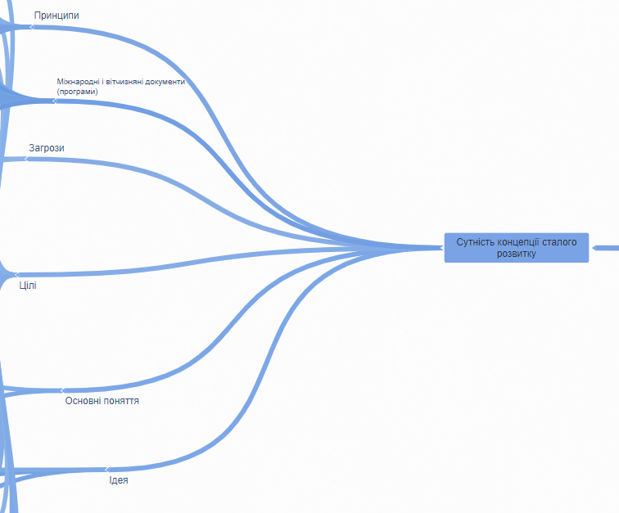

Рисунок 3.2 – Другий рівень сутності концепції сталого розвитку

Другий рівень включає в себе «Принципи», «Цілі», «Загрози», «Ідею», «Основні поняття» та «Міжнародні і вітчизняні документи (програми)».

До основних **принципів** сталого інноваційного розвитку (рисунок 3.3) відносять:

* принцип екологізації економіки;
* принцип екоресурсної ємності;
* принцип ентропійного ресурсопотоку;
* принцип сталого споживання та виробництва;
* принцип коеволюції.

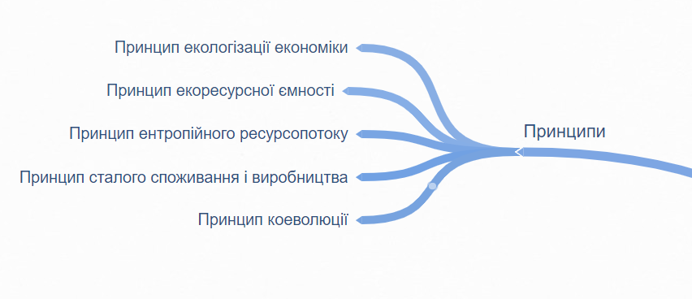

Рисунок 3.3 – Основні принципи сталого інноваційного розвитку

Основні цілі сталого розвитку сформульовані у низці **міжнародних та вітчизняних документів (програм),** що зображено на рисунку 3.4, і розроблені під егідою ООН:

* План виконання рішень Всесвітнього саміту на вищому рівні зі сталого розвитку, ухвалений 4 вересня 2002 року;
* Йоганнесбурзька декларація зі сталого розвитку, ухвалена 4 вересня 2002 року;
* Резолюція A/RES/60/1, прийнята Генеральною Асамблеєю ООН 16 вересня 2005 року, "Підсумковий документ Всесвітнього саміту 2005 року";
* Резолюція A/RES/66/288, прийнята Генеральною Асамблеєю на Конференції ООН зі сталого розвитку "Ріо+20" 27 червня 2012 року, "Майбутнє, якого ми прагнемо";
* Резолюція A/RES/70/1, прийнята генеральною Асамблеєю ООН 25 вересня 2015 року, про підсумковий документ "Перетворення нашого світу: Порядок денний сталого розвитку 2030";
* Декларація тисячоліття ООН, ухвалена Резолюцією 55/2 Генеральної Асамблеї 8 вересня 2000 року;
* Програма дій з подальшого впровадження Порядку денного на ХХІ століття, ухвалена Резолюцією A/S-19/29 Генеральної Асамблеї ООН 28 червня 1997 року.

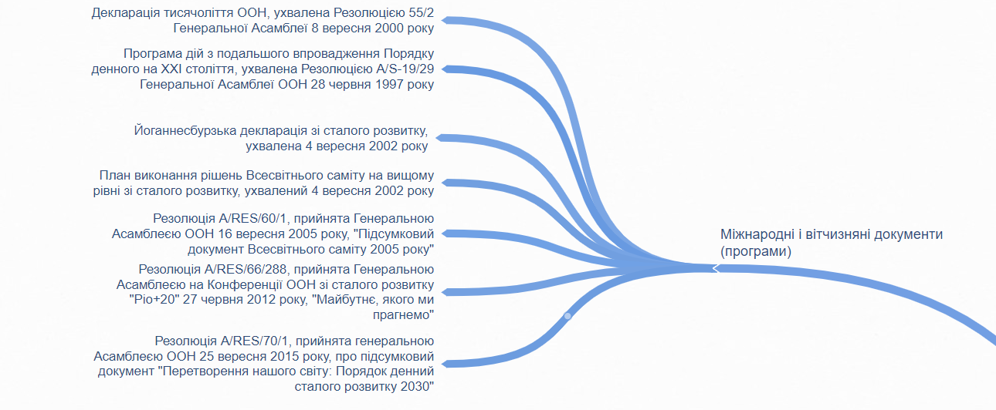

Рисунок 3.4 – Міжнародні і вітчизняні документи (програми)

В **ідеї** сталого інноваційного розвитку (рисунок 3.5) можна відмітити стійкість економічної, соціальної та екологічної підсистем.

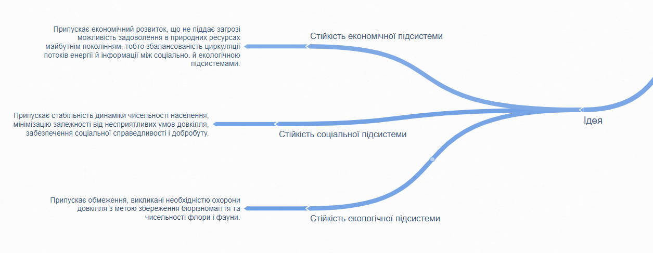

Рисунок 3.5 – Ідея сталого інноваційного розвитку

Під стійкістю соціальної підсистеми мається на увазі стабільність динаміки чисельності населення, мінімізацію залежності від несприятливих умов довкілля, забезпечення соціальної справедливості і добробуту.

Стійкість економічної підсистеми припускає економічний розвиток, що не піддає загрозі можливість задоволення в природних ресурсах майбутнім поколінням, тобто збалансованість циркуляції потоків енергії й інформації між соціально. й екологічною підсистемами.

Також непотрібно забувати про стійкість екологічної підсистеми, яка припускає обмеження, викликані необхідністю охорони довкілля з метою збереження біорізномаїття та чисельності флори і фауни.

До **основних понять** сталого інноваційного розвитку (рисунок 3.6) належать поняття потреба та поняття обмежень.

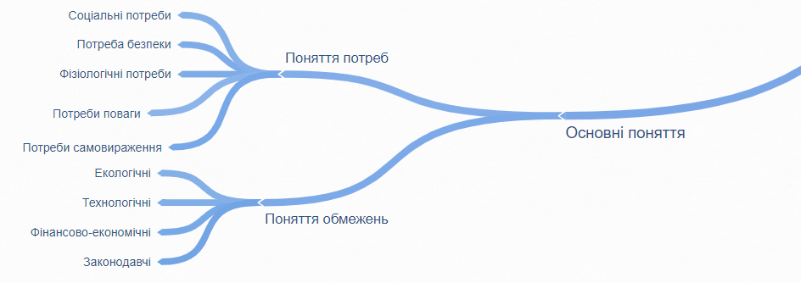

Рисунок 3.6 – Основні поняття сталого інноваційного розвитку

Потреба — стан живого організму, людської особистості, соціальної групи чи суспільства в цілому, що виражає необхідність у чомусь, залежність від об'єктивних умов життєдіяльності і є рушійною силою їхньої активності. Розрізняють біологічні потреби, властиві живим організмам, та соціальні потреби, що мають суспільно-історичний характер і зумовлені розвитком матеріального виробництва. Потреби реалізуються в процесі задоволення їх, активного освоєння предметів споживання. Задоволення ж потреб людиною має характер цілеспрямованої трудової діяльності. Люди в процесі праці самі виготовляють необхідні їм продукти для задоволення потреб. Тому навіть біологічні потреби людини (в їжі, воді тощо) докорінно відрізняються за способом задоволення та за усвідомленістю їх від відповідних потреб тварин.

*Соціальні потреби* — потреби, що створюються суспільством і залежать від рівня його розвитку, а також від специфічних умов діяльності соціальних суб'єктів (індивідів, груп). Усвідомлення соціальної потреби стає мотивацією діяльності й виявляється у бажаннях, цілях, інтересах людей.

*Безпека* належить до базових людських потреб і є потребою дефіциту. Це означає, що доки людина не почувається безпечно, вона не може належним чином дбати про потреби вищого порядку — соціальні та духовні. І навпаки, навіть мінімальне відчуття безпеки породжує прагнення до соціальних зв’язків. Задоволення потреб у повазі та визнанні підвищує рівень соціальної безпеки. Адже в такому разі особисті інтереси людини збігаються з інтересами соціального оточення і підтримуються ним.

*Фізіологічні потреби* (потреби найнижчого рівня) є необхідними для виживання. Вони включають потребу в їжі, воді, захисті, відпочинку, сексуальні потреби.

Потреби *поваги* відображають бажання людей бути сильними, компетентними, впевненими в собі і своє становище, прагнуть до незалежності і свободі. Сюди входять також потреби в престижі, репутації, службово-професійне зростання, лідерство в колективі, визнання особистих досягнень, повазі з боку оточуючих.

*Потреба самовираження* – це прагнення людини до найбільш повного розкриття себе, використання своїх знань і умінь, здійсненню власних задумів, реалізації індивідуальних талантів і здібностей, досягнення всього бажаного, бути кращим і відчувати радість своїм становищем в даний час безперечно і визнається всіма. Така потреба в самовираженні є найвищою з усіх людських потреб.

До переліку обмежень в першу чергу можемо віднести екологічні обмеження, технологічні, фінансово-економічні та законодавчі обмеження.

*Екологічні обмеження* – обмеження природного характеру на використання ресурсів глобальної екосистеми. Це, в першу чергу, обмеженість самих природних ресурсів: родючих земель, корисних копалин, прісної води і т.д. Крім того, до них можна віднести обмеження використання і застосування природних ресурсів

*Технологічні обмеження* – це такий тип обмежень, який застосовується під час технологічного процесу, зокрема на виробництві.

Під *фінансовими обмеженнями* розуміють наявність істотних відмінностей у витратах на капітал по внутрішніх (прибуток) і зовнішніх (перш за все, позиковий капітал) джерелах фінансування, таким чином, підкреслюючи результат вияву таких фінансових обмежень у вигляді підвищенні ціни.

*Законодавче обмеження* - Конституційне забезпечення невід'ємного права на життя кожної людини, як і всіх інших прав і свобод людини і громадянина в Україні, базується на засаді: винятки стосовно прав і свобод людини і громадянина встановлюються самою Конституцією України, а не законами чи іншими нормативними актами. Відповідно до положення частини першої статті 64 Конституції України "конституційні права і свободи людини і громадянина не можуть бути обмежені, крім випадків, передбачених Конституцією України".

Головні **цілі** сталого інноваційного розвитку представлено на рисунку 3.7.

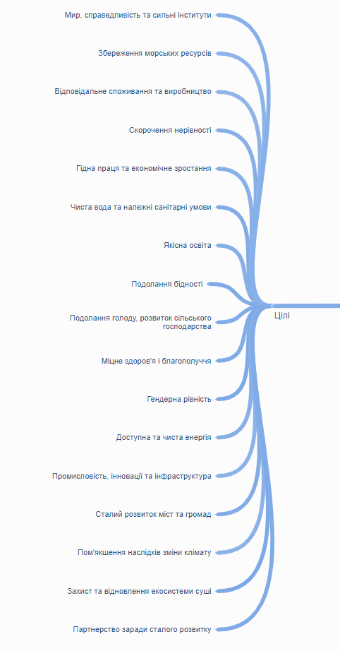

Рисунок 3.7 – Головні цілі сталого інноваційного розвитку

До **загроз** сталого інноваційного розвитку (рисунок 3.8) можемо віднести традиційні та виникаючі ризики.

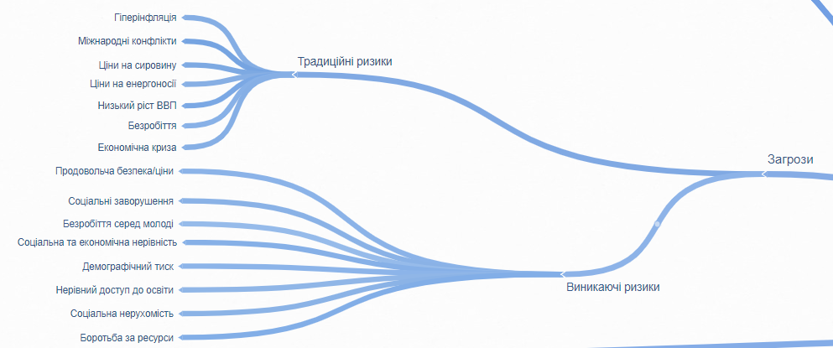

Рисунок 3.8 – Загрози сталого інноваційного розвитку

До традиційної групи ризиків відносяться ризики такі як гіперінфляція, міжнародні конфлікти, збільшення цін на сировину та енергоносії, низький ріст ВВП, високий рівень безробіття та економічна кризи.

*Гіперінфляція* — інфляція, що вийшла з-під контролю, ситуація, коли ціни стрімко зростають разом зі швидким знеціненням грошової одиниці. Формально визначається як інфляція з темпами більше, ніж 50 % на місяць.

*Економічна криза* — порушення рівноваги між попитом і пропозицією на товари та послуги, що спричиняє депресивний процес в економічній кон’юнктурі конкретної країни, регіональній чи світовій економіці .

Виникаюча група ризиків складається з порушення продовольчої безпеки/ціни, соціальних заворушень, безробіття серед молоді, соціальної та економічної нерівності, демографічного тиску, нерівного доступу до освіти серед різних верств населення, відсутності соціальної нерухомості та боротьба між людьми/країнами за ресурси.

## **3.2. Науковий базис дослідження сталого розвитку**

Поняття «базис» в методології науки найбільш широко використовується для характеристики одного з елементів емпіричного дослідження, що отримав назву «емпіричний базис» - сукупність даних спостережень і експериментів, а також пов'язаних з ними відомостей історичного і статистичного характеру в досліджуваному об'єкті. Вважається, що в названих формах представлена та частина знання про досліджуваної реальності, яка зберігає своє інваріантне значення в руслі подальших емпіричних і теоретичних досліджень і в певній мірі впливає на процес формування знань метатеоретичного рівня, перш за все, наукової картини досліджуваної реальності. У досить певному сенсі і практично так само постійно вживається поняття «теоретичний базис наукового дослідження», яке охоплює зміст теорії, що відтворює специфіку конкретної предметної області, якщо теорія існує, а також несистематизований понятійний апарат, гіпотези і принципи, що направляють дослідницьку роботу, якщо теорія не створена. Інтелект-карта для наукового базису дослідження сталого інноваційного розвитку представлено на рисунку 3.9.

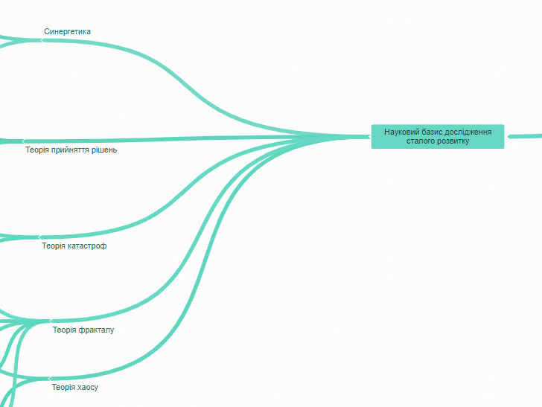

Рисунок 3.9 – Науковий базис дослідження сталого інноваційного розвитку

**Синергетика** — міждисциплінарна наука, що займається вивченням процесів самоорганізації і виникнення, підтримки стійкості і розпаду структур (систем) різної природи на основі методів математичної фізики («формальних технологій»). Синергетичний підхід також застосовується при вивченні такої складної і неструктурованої системи, як мережний інформаційний простір. Більш детальну схему подано на рисунку 3.10.

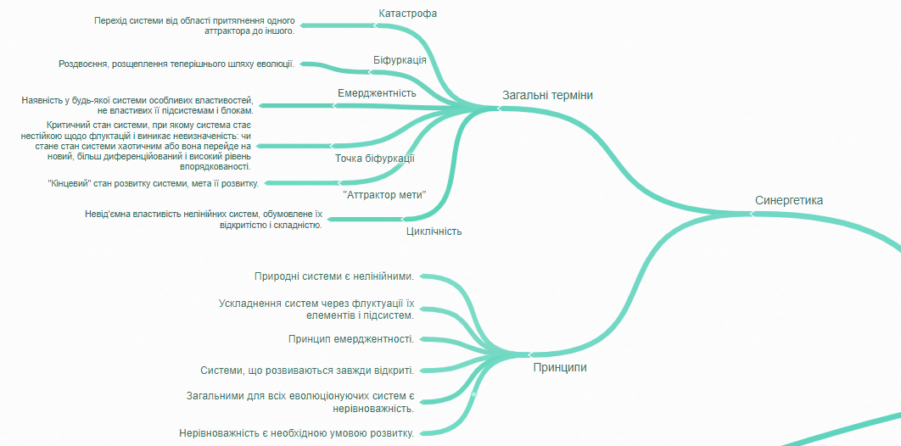

Рисунок 3.10 – Синергетика в сталому інноваційному розвитку

Основними принципами синергетичних систем є:

1. Природні системи є нелінійними.
2. Ускладнення систем через флуктуації їх елементів і підсистем.
3. Принцип емерджентності.
4. Системи, що розвиваються завжди відкриті.
5. Загальними для всіх еволюціонуючих систем є нерівноважність.
6. Нерівноважність є необхідною умовою розвитку.

Синергетика – це теорія самоорганізації в системах різноманітної природи. Синергетика вивчає нелінійні, нерівноважні, відкриті, циклічні системи.

*Нерівноважність* є необхідною умовою появи нової організації, нового порядку, нових систем, тобто - розвитку. У станах, далеких від рівноваги, починають діяти біфуркаційні механізми — наявність точок біфуркації переходу до того чи іншого щодо довготривалого режиму системи — аттрактора.

*Біфуркація* – роздвоєння, розщеплення теперішнього шляху еволюції. Точка біфуркації – критичний стан системи, при якому система стає нестійкою щодо флуктуацій (випадкове відхилення) і виникає невизначеність: чи стане стан системи хаотичним або вона перейде на новий, більш диференційований і високий рівень впорядкованості.

*Аттрактор* – поняття, що означає притягування системи і коли вона потрапляє в конус аттрактора ("коридор"), це визначає її майбутнє. «Аттрактор мети» - «кінцевий» стан розвитку системи, мета її розвитку.

*Циклічність* – це невід'ємна властивість нелінійних систем, обумовлене їх відкритістю і складністю. Цикли Кітчина — короткострокові економічні цикли відкриті в 1920-і роки англійським економістом Джозефом Кітчином. Автор пояснював існування короткострокових циклів коливаннями світових запасів золота. У циклах Жюгляра спостерігається коливання не просто у рівні завантаження існуючих виробничих потужностей (і, відповідно, в об'ємі товарних запасів), але і коливання в об'ємах інвестицій в основний капітал.

**Теорія прийняття рішень** − область дослідження, в якій використовуються поняття і методи математики, статистики, економіки, менеджменту і психології, яка вивчає закономірності вибору людьми шляхів вирішення різного роду завдань, а також досліджує способи пошуку найбільш вигідних з можливих рішень. Інтелект-карта для теорії прийняття рішень наведена на рисунку 3.11.

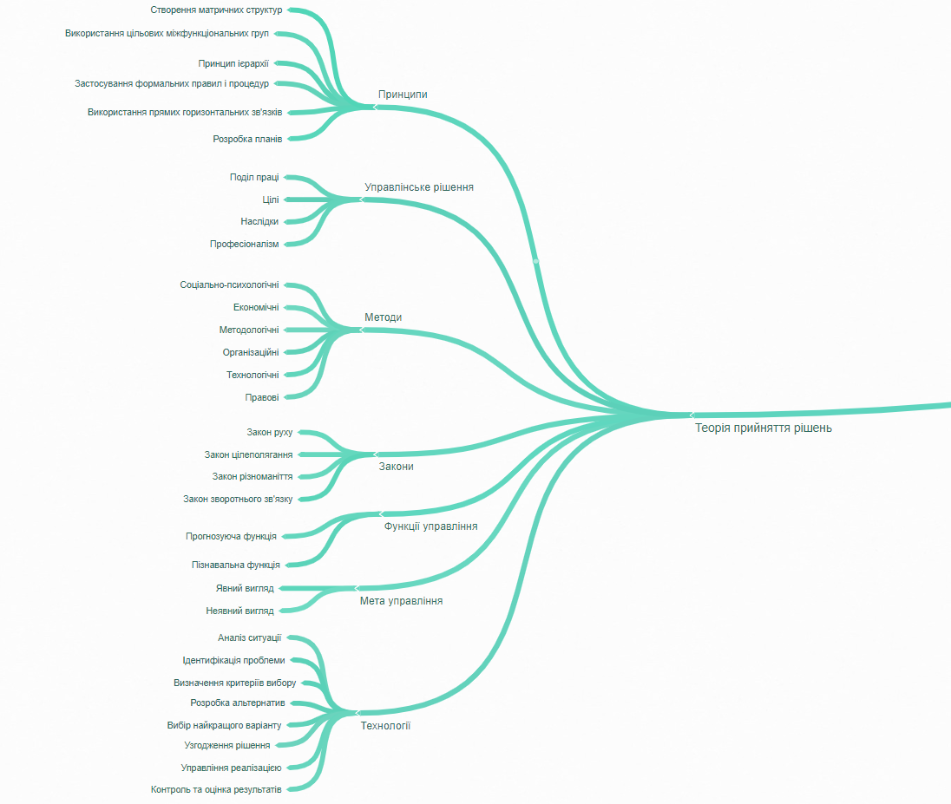

Рисунок 3.11 – Теорія прийняття рішень в сталому інноваційному розвитку

Основними рисами теорії прийняття рішень є: об'єктивна реальність, логічна цілісність, здатність до розвитку, відносна самостійність, активний вплив на практику. Об'єктивним в теорії є перевірка практикою змісту її законів і принципів, а суб'єктивним - форма відображення відповідних теоретичних положень. Необхідною умовою формування теорії прийняття рішень, як складової теорії управління, є визначення її предмета, напрямків вивчення, форм і методів дослідження. В теперішній час переробляється і удосконалюється ряд теоретичних положень теорії управління, які збагачуються дослідженнями теорії і практики передових шкіл управління, знаходяться оптимальні сполучення нових та існуючих раніше поглядів на розробку, прийняття і реалізацію управлінських рішень.

До основних принципів теорії прийняття рішень відносяться:

* Створення матричних структур.
* Використання цільових міжфункціональних груп.
* Принцип ієрархії.
* Застосування формальних правил і процедур.
* Використання прямих горизонтальних зв'язків.
* Розробка планів.

Управлінське рішення — результат вибору суб'єктом управління способу дій, спрямованих на вирішення поставленого завдання в існуючій чи спроектованій ситуації.

До основних методів теорії прийняття рішень відносяться:

* *соціально-психологічні*, ілюструють різні сторони діяльності людей в процесі прийняття рішень (удосконалення структури в середині колективних зв'язків; вивчення поведінки особистості в колективі та взаємозв'язку його членів в процесі прийняття рішень; визначення основних психологічних особливостей процесів прийняття управлінських рішень; дослідження психології керівника, його відношення до виконавців тощо);
* *економічні*, показують вплив економічних факторів на ефективність існуючих і розроблюваних систем прийняття рішень, їх економічної ефективності та вплив на економічну підготовку персоналу управління, удосконалення організаційних форм і методів прийняття рішень;
* *методологічні*, які відображають єдність і цілісність наукових знань в теорії прийняття рішень;
* *організаційні*, які визначають стан і перспективи розвитку організаційної і функціональної структури органів управління, порядок функціонування і діяльності управлінських кадрів (як органів управління) в системі управління на різних ієрархічних рівнях, а також включають визначення шляхів удосконалення організації прийняття рішень і методів дослідження виникаючих при цьому проблем;
* *технологічні*, визначають рівень використання існуючих технологій прийняття рішень, перспективи розвитку автоматизованих систем управління;
* *правові*, відображають відносини між різними ієрархічними рівнями системи управління і окремими посадовими особами в підготовці прийняття рішень. Правові норми повинні бути закладені в основу організації управлінської діяльності.

До загальних законів управління, які впливають на прийняття управлінських рішень відносяться:

* *Закон цілеполягання* визначає, що ціль діяльності управляючої систем повинна обиратися на основі об'єктивних законів руху (змін) і специфічних законів функціонування елементів управляємо! організації. Згідно законів розвитку управляємою організацією її рух здійснюється по визначеним правилам. Прийняте управлінське рішення повинно сприяти розвитку об'єкта управління.
* *Закон різноманіття* вимагає різноманітних управлінських дій, які надходять від управляючого органу, кількість яких повинна бути не менше, ніж різноманітних можливих змін управляємого об'єкта.
* *Закон руху* передбачає наявність в процесі управління змін стану органів і об'єктів управління, процесів, які проходять в системі управління при досягненні цілі.
* *Закон зворотнього зв'язку* встановлює зв'язок управляючого і управляємого органів, їх специфічні причинно-наслідкові зв'язки, в яких кожний елемент системи управління виступає і як причина, і як слідство.

Теорія прийняття рішень виконує пізнавальну і прогнозуючу функції.

*Пізнавальна функція* проявляється: в розкритті сутності процесів прийняття управлінських рішень, закономірностей і принципів, яким вона підпорядковуються; виникненні і розвитку теорії прийняття рішень на різних історичних етапах; роз'яснення основних властивостей і взаємозв'язків предмета дослідження та обґрунтуванні технології і системи прийняття рішень.

*Прогнозуюча функція* полягає у визначенні тенденцій подальшого розвитку процесів і системи прийняття рішень, організаційних форм і методів діяльності персоналу управління в процесі прийняття рішень.

**Теорія катастроф** — розділ прикладної математики, галузь теорії біфуркацій, важливий інструмент для дослідження динамічних систем; також — спеціальний розділ загальнішої теорії сингулярностей в геометрії. Теорія катастроф аналізує критичні точки (репетиції) потенціальної функції, тобто точки, де не тільки перша похідна функції дорівнює нулю, але й рівні нулю і похідні більш високого порядку. Динаміка розвитку таких точок може бути вивчена за допомогою розкладання потенціальної функції в ряд Тейлора за малих змін вхідних параметрів. Інтелект-карта для даного розділу представлена на рисунку 3.12.

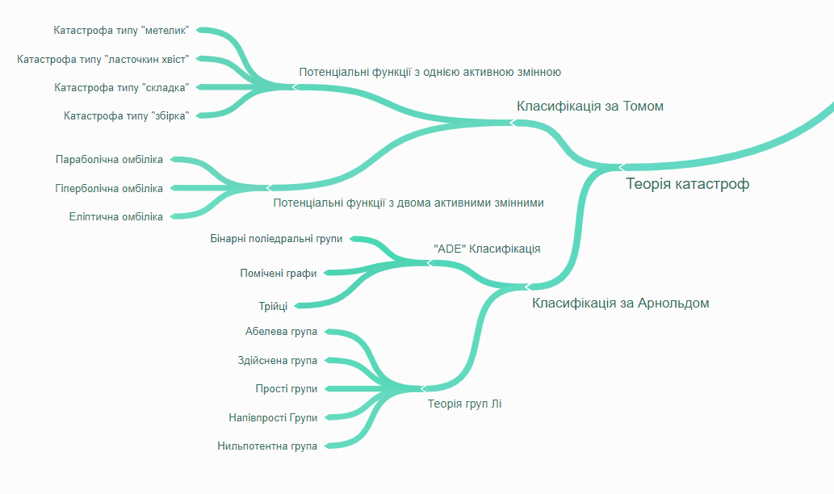

Рисунок 3.12 – Теорія катастроф в сталому інноваційному розвитку

Якщо точки росту не є випадковими, а структурно стабільними, то ці точки існують як центри організації для особливих геометричних структур з низьким рівнем виродженості, з критичними параметрами (високим рівнем катастрофічності) в оточуючих їх областях фазового простору. Якщо потенціальна функція залежить від трьох або меншого числа активних змінних, і п'яти або менше активних параметрів, то в цьому випадку існує всього сім описаних узагальнених структур геометрій біфуркацій, яким можна приписати стандартні форми розкладу в ряд Тейлора, в які можна розкласти критичні точки за допомогою дифеоморфізму (гладкої трансформації, інверсія якої є теж гладкою). Сьогодні ці сім фундаментальних типів відомі під іменами, які їм дав Рене Том.

*Функції з однією змінною*:

* Катастрофа типу Складка V = x3 + ax
* Катастрофа типу Збірка V = x4 + ax2 + bx
* Катастрофа типу Хвіст ластівки V = x5 + ax3 + bx2 + cx
* Катастрофа типу Метелик V = x6 + ax4 + bx3 + cx2 + dx

*Потенціальні функції з двома змінними*:

* Гіперболічна омбіліка V = x3 + y3 + axy + bx + cy
* Еліптична омбіліка V = x3 / 3 − xy2 + a(x2 + y2) + bx + cy
* Параболічна омбіліка V = yx2 + y4 + ax2 + by2 + cx + dy

В. І. Арнольд запропонував класифікацію катастроф *«ADE-класифікація»*, що використовує глибокі зв'язки з теорією *груп Лі*.

*ADE-класифікація* - повний список однониткових діаграм Динкіна - діаграм, в яких відсутні кратні ребра, що відповідає простим коріння в системі коренів, що створює кути pi / 2 (відсутність ребра між вершинами) або 2pi / 3 (одиночне ребро між вершинами).

*Групою Лі* називається топологічна група, якщо вона є параметричної та якщо функція, що задає закон множення, є матеріально-аналітичною.

**Теорія фракталів** виявилась надзвичайно продуктивною, вона покладена в основу низки наукових напрямків, зокрема, використовується в наукометрії, яка знаходить останнім часом широке прикладне значення в багатьох галузях, у тому числі в охороні здоров’я. Інтелект-карта для теорії фракталів представлена на рисунку 3.13.

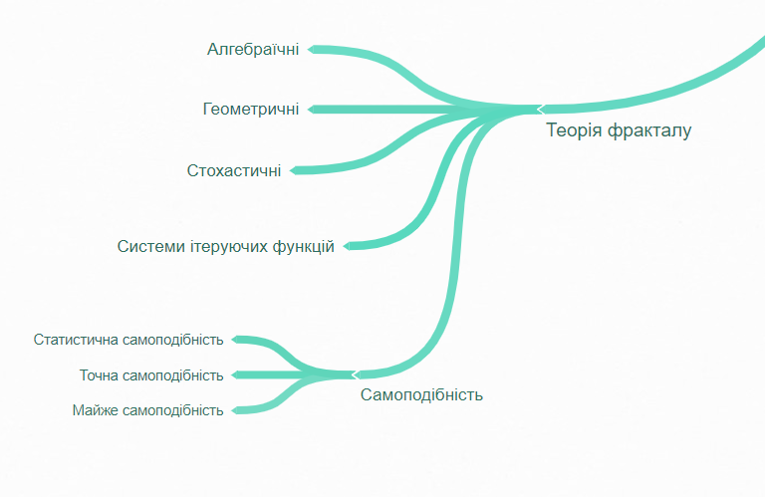

Рисунок 3.13 – Теорія фракталу в сталому інноваційному розвитку

Саме з геометричних фракталів і починалася історія фракталів. Цей тип фракталів отримують шляхом простих геометричних побудов. Зазвичай при побудові цих фракталів поступають так: береться «приманка» -аксіома - набір відрізків, на підставі яких будуватиметься фрактал. Далі до цієї «приманки» застосовують набір правил, який перетворить її у будь-яку геометричну фігуру. Фрактали цього класу самі наочні. У двомірному випадку їх отримують за допомогою деякої ломаної (чи поверхні в трьохмірному випадку), яка називається генератором. За один крок алгоритму кожен із відрізків, які складають ломану, замінюється на ломану-генератор, у відповідному масштабі. У результаті безкінечного повторення цієї процедури, отримується геометричний фрактал. Для побудови геометричних фрактальних кривих використовуються рекурсивні алгоритми. Рекурсія використовується при вирішенні завдань , які можуть бути розкладені на декілька підзадач. Таким чином, застосування рекурсії доцільне при побудові фрактальних кривих, оскільки вони володіють такою властивістю як самоподібність.

Алгебраїчні фрактали - це найбільша група фракталів. Одержують їх за допомогою нелінійних процесів у n-мірних просторах. Найбільш вивчені двовимірні процеси. Якщо нелінійна динамічна система володіє декількома стійкими станами, то кожний стійкий стан має деяку область початкових станів, з яких система обов'язково потрапить у розглянуті кінцеві стани. Таким чином, фазовий простір системи розбивається на області притягання аттракторів. Фарбуючи області притягання різними кольорами, можна одержати колірний фазовий портрет цієї системи (ітераційного процесу). Міняючи алгоритм вибору кольору, можна одержати складні фрактальні картини з вигадливими багатобарвними візерунками. Несподіванкою для математиків стала можливість за допомогою примітивних алгоритмів породжувати дуже складні нетривіальні структури.

Ще одним відомим класом фракталів є стохастичні фрактали, які виходять в тому випадку, якщо коли в ітераційному процесі випадковим чином міняти які-небудь його параметри. При цьому утворюються об’єкти дуже схожі на природні – несиметричні дерева, порізані берегові лінії і так далі Двовимірні стохастичні фрактали використовуються при моделюванні рельєфу місцевості і поверхні моря. У зв’язку з цим двовимірні стохастичні фрактали дуже часто використовуються під час моделювання різних природних об’єктів: рельєфу місцевості, поверхні моря тощо.

Системи ітеруючих функцій - набули широкого поширення завдяки роботам Майкла Барнслі з технологічного інституту штату Джорджія. Він намагавсякодувати зображення за допомогою фракталів. Запатентувавши декілька ідей по кодуванню зображень за допомогою фракталів, він заснував фірму «Iterated Systems», яка через деякий час випустила перший продукт «Images Incorporated», в якому можна було зображення переводити з растрової форми у фрактальну FIF.

Це дозволяло добитися високих ступенів стиснення. При низьких ступенях стиснення якість малюнків поступалася якості формату JPEG, але при високих картинки виходили якіснішими. У будь-якому випадку цей формат не прижився, але роботи по його удосконаленню ведуться до цих пір. Адже цей формат не залежить від роздільної здатності зображення. Оскільки зображення закодоване за допомогою формул, то його можна збільшити до будь-яких розмірів і при цьому з’являтимуться нові деталі, а не просто збільшиться розмір пікселів.

**Теорія хаосу** — підрозділ математики та фізики, який займається дослідженням систем, динаміка яких, за певних умов, значною мірою залежить від початкових умов, що робить довгострокове прогнозування неможливим. Через те що, з одного боку, динаміка поведінки таких систем відповідає законам фізики, а, з другого, виглядає нерегулярною, вона називається детермінованим хаосом. Хаотичні системи є нелінійними динамічними системами. Інтелект-карта для теорії хаосу представлена на рисунку 3.14.

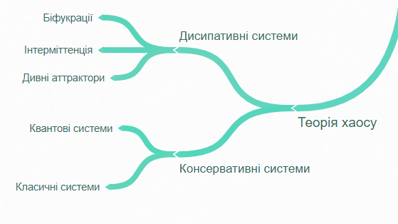

Рисунок 3.14 – Теорія хаосу в сталому інноваційному розвитку

*Інтеміттенція* означає, що сигнал, який розвивається у часі регулярно (або ламінарно), переривається статистично розподіленими проміжками нерегулярного руху (інтерміттентними сплесками). При зміні зовнішнього керуючого параметра середнє число цих сплесків зростає до тих пір, поки рух не стає повністю хаотичним.

*Атрактор* — множина станів (точніше — точок фазового простору) динамічної системи, до якої вона прямує з плином часу. Найпростішими варіантами атрактора є притягувальна нерухома точка (наприклад, у задачі про маятник з тертям) і періодична траєкторія (приклад — самозбуджувані коливання в контурі з позитивним зворотним зв'язком), однак бувають і значно складніші приклади.

*Дивні атрактори* з'являються в обох системах, і в неперервних динамічних (типу системи Лоренца) і в деяких дискретних (наприклад, відображення Ено). Деякі дискретні динамічні системи названі системами Жуліа за походженням. І дивні атрактори, і системи Жуліа мають типову рекурсивну, фрактальну структуру.

## **3.3. Концептуальний базис сталого розвитку**

Це модель розвитку цивілізації, яка виходить з необхідності дотримання балансу між вирішенням соціальних, економічних проблем і збереженням навколишнього середовища. Інтелект-карта для концептуального базису сталого інноваційного розвитку представлена на рисунку 3.15.

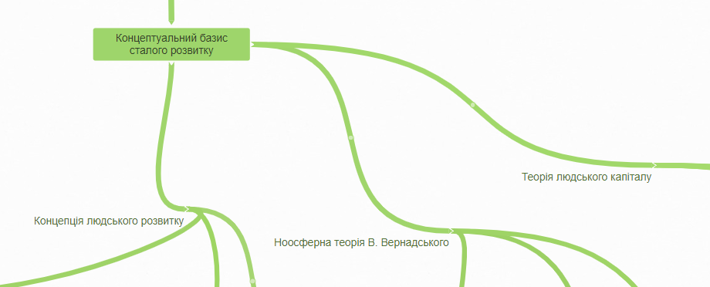

Рисунок 3.15 – Концептуальний базис сталого розвитку

Концептуальний базис сталого інноваційного розвитку включає в себе ноосферну теорію В. Вернадського, концепцію людського розвитку та теорію людського капіталу.

**Володимир Іванович Вернадський** — український та російський науковець і філософ. Природознавець, засновник геохімії, біогеохімії та радіогеології, вчення про біосферу, ноосферу, космізм. Академік Імператорської Академії наук (від 1909 року). Професор Московського університету (від 1898).

Один із засновників Української академії наук, її дійсний член (від 1918) та перший голова-президент (від 01.01.1919 до 31.12.1921). Засновник Національної бібліотеки Української держави в Києві (нині — Національна бібліотека України імені В. І. Вернадського). Організатор та директор Радієвого інституту (1922—1939), Біохімічної лабораторії (з 1929 року; зараз Інститут геохімії й аналітичної хімії імені В. І. Вернадського РАН). Дійсний член НТШ. Почесний член багатьох академій (Паризької, Чеської, низки інших) та наукових товариств. Збагатив науку глибокими ідеями, що лягли в основу нових провідних напрямів сучасної мінералогії, геології, гідрогеології, визначив роль організмів у геохімічних процесах. Для його діяльності характерні широта інтересів, постановка кардинальних наукових проблем, наукове передбачення.

Ноосферна теорія В. Вернадського (рисунок 3.16) включає в себе економічний розвиток, екологічний розвиток та соціальний розвиток.

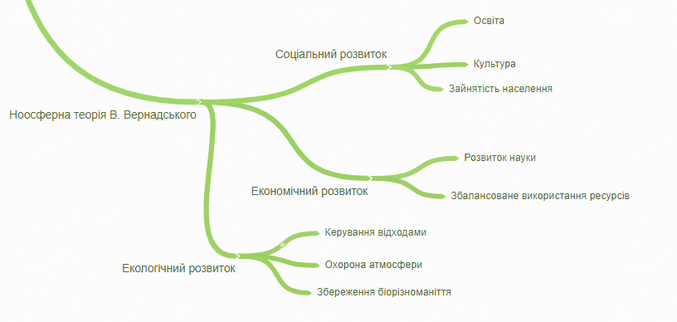

Рисунок 3.16 – Ноосферна теорія В. Вернадського

Відповідно до **оригінальної теорії Вернадського**, ноосфера є третьою у послідовності таких основних фаз розвитку Землі як утворення геосфери (неживої природи) та біосфери (живої природи). Так само, як біосфера утворюється взаємодією всіх організмів на Землі, ноосфера складається усіма розумами, що взаємодіють.

Ноосферу можна розглядати як єдність «природи» і культури (в широкому тлумаченні останньої — з техносферою включно), особливо починаючи з того моменту, коли «культура» досягає (за силою впливу на біосферу та геосферу) потужності «геологічної сили». Серед складових частин ноосфери виокремлюють антропосферу (сукупність людей як організмів), техносферу (сукупність штучних об'єктів, створених людиною, та природних об'єктів, змінених в результаті діяльності людства) та соціосферу (сукупність соціальних факторів, характерних для даного етапу розвитку суспільства і його взаємодії з природою).

Глобальна **концепція людського розвитку** (рисунок 3.17) історично й логічно виникла на базі теорії людського капіталу й стала одним з найкращих досягнень людської цивілізації. На відміну від теорії людського капіталу, яка доводить економічну доцільність удосконалення людини саме як чинника виробництва, концепція людського розвитку виходить з первинної самоцінності розвитку людини, з того, що виробництво існує заради розвитку людей, а не люди — заради розвитку виробництва. Гуманітарна, філософська концепція людського розвитку ґрунтується на соціально-економічних показниках, а запропонований Програмою розвитку ООН (ПРООН) індекс людського розвитку визнаний у всьому світі як інтегральний показник стану соціально-економічного розвитку країни, що відображає досконалість соціально-трудових відносин.

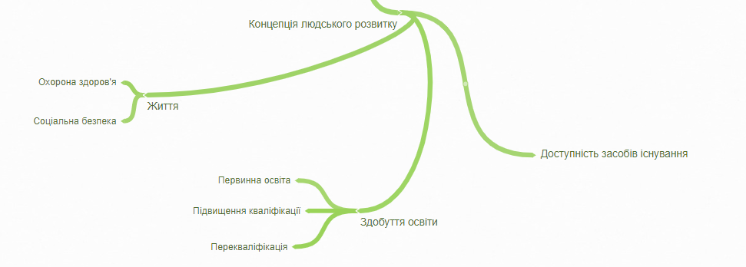

Рисунок 3.17 – Концепція людського розвитку

Концепція людського розвитку як особлива теоретична система й орієнтована на практику державного управління методологія виходить з визнання неможливості звести суспільний прогрес до зростання грошового доходу чи примноження матеріального багатства. В її основі — принцип, згідно з яким економіка існує для розвитку людей, а не люди — для розвитку економіки. За жодних темпів економічного зростання суспільний прогрес неможливий, якщо не реалізовані важливі для людини можливості, серед яких ключові такі три: прожити довге й здорове життя; набути, розширювати й оновлювати знання; мати доступ до засобів існування, що забезпечують гідний рівень життя. Людський розвиток визначається як процес зростання людських можливостей, що забезпечується політичною свободою, правами людини, суспільною повагою до особистості. Матеріальний добробут розглядається лише як одна з базових можливостей вибору, але він не є найвищою метою.

**Теорія людського капіталу** (рисунок 3.18) базується на досягненнях інституціональної теорії, неокласичної теорії, неокейнсіанства та інших економічних теоріях. Її поява стала відповіддю економічної та суміжних з нею наук на потреби реальної економіки і життя. Виникла проблема поглибленого розуміння ролі людини і накопичених результатів її інтелектуальної діяльності на темпи і якість розвитку суспільства та економіки.

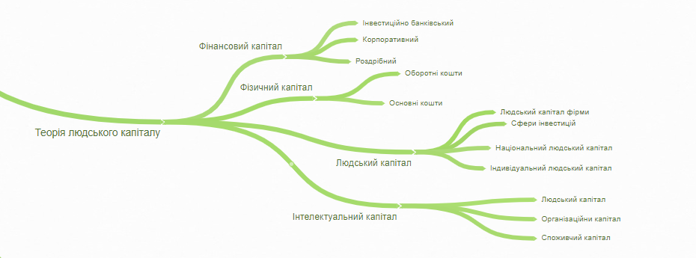

Рисунок 3.18 – Теорія людського капіталу

Реальний (фізичний) капітал — засоби виробництва, основний капітал. Включає в себе основні та оборотні кошти. Перші використовуються в кількох виробничих циклах, другі — в одному. Грань, що їх розділяє, може змінюватися в залежності від характеру розглянутої економічної діяльності або рівня аналізу (мікро-або макроекономічного). Проте, різниця стає принциповою, коли мова заходить про управління підприємством, ефективність роботи якого залежить від правильного використання реального капіталу. Наприклад, рентабельність оборотних коштів залежить від швидкості їх оборотності, а рентабельність основних засобів — від ступеня їх використання. Реальний капітал в балансі підприємства зараховується в актив і розподіляється за такими статтями: будівлі та обладнання, сировина, матеріали інші оборотні кошти виробничого призначення, легко реалізоване майно і запаси.

Фінансовий капітал — гроші, які використовуються підприємцем та бізнесом, щоб купувати те, із чого вони планують зробити свої товари або чим вони надають послуги. Фінансовим капіталом також можуть називатись ті сектори економіки, які засновані на операціях з фінансовим капіталом, тобто роздрібний, корпоративний, інвестиційно-банківський і т.д. Фінансовий капітал може бути як своїм, так і запозиченим. Р. Ґільфердинг, у праці «Фінансовий капітал» зазначив, що фінансовий капітал є грошовим капіталом і має форму руху останнього Г-Г' («становить гроші, що дають гроші»).

Людський капітал — це соціально-економічна категорія, похідна від категорій «робоча сила», «трудові ресурси», «трудовий потенціал», «людський фактор», у загальному вигляді його можна розглядати як економічну категорію, яка характеризує сукупність сформованих і розвинутих унаслідок інвестицій продуктивних здібностей, особистих рис і мотивацій індивідів, що перебувають у їх власності, використовуються в економічній діяльності, сприяють зростанню продуктивності праці і завдяки цьому впливають на зростання доходів (заробітків) свого власника та національного доходу. Поняття людського капіталу є природним розвитком і узагальненням понять людського фактора і людського ресурсу, проте людський капітал є ширшою економічною категорією. Її поява стала відповіддю економічної та суміжних з нею наук на потреби реальної економіки і життя. Виникла проблема поглибленого розуміння ролі людини і накопичених результатів її інтелектуальної діяльності на темпи і якість розвитку суспільства та економіки.

Існують різні підходи до визначання поняття "інтелектуальний капітал":

Інтелектуальний капітал — інтелектуальні здатності людей, у сукупності зі створеними ними матеріальними й нематеріальними засобами, які використовуються в процесі інтелектуальної праці.

Інтелектуальний капітал — це інформація й знання, які відіграють роль «колективного мозку», що акумулює наукові й повсякденні знання працівників, інтелектуальну власність і накопичений досвід, спілкування й організаційну структуру, інформаційні мережі та імідж підприємства.

Інтелектуальний капітал — вартість сукупності наявних у нього інтелектуальних активів, зокрема інтелектуальної власності, його природних і придбаних інтелектуальних здатностей й навичок, а також накопиченої ним бази знань і корисних відносин з іншими суб'єктами.

У складі інтелектуального капіталу виділяють три складові:

*Людський капітал*: знання, навички, досвід, ноу-хау, творчі здібності, креативний спосіб мислення, моральні цінності, культура праці та ін.;

*Організаційний капітал*: патенти, ліцензії, ноу-хау, програми, товарні знаки, промислові зразки, технічне й програмне забезпечення, органі-заційна структура, корпоративна культура й т.п.;

*Споживчий капітал* (його слід трактувати більш широко, як інтерфейсний капітал): зв'язки з економічними контрагентами (постачальниками, споживачами, посередниками, кредитно-фінансовими установами, органами влади та ін.), інформація про економічних контрагентів, історія взаємин з економічними контрагентами, торговельна марка (бренд).

## **3.4. Інноваційний розвиток**

Це процес безперервного розвитку науки, техніки, технології, удосконалення предметів праці, форм і методів організації виробництва і праці. Він є найважливішим засобом вирішення соціально-економічних завдань, таких, як поліпшення умов праці, охорона навколишнього середовища, а в підсумку - підвищення добробуту нації. НТП має велике значення для забезпечення системи національної безпеки і оборони. Фрагмент інтелектуальної карти для інноваційного розвитку наведено на рисунку 3.19.

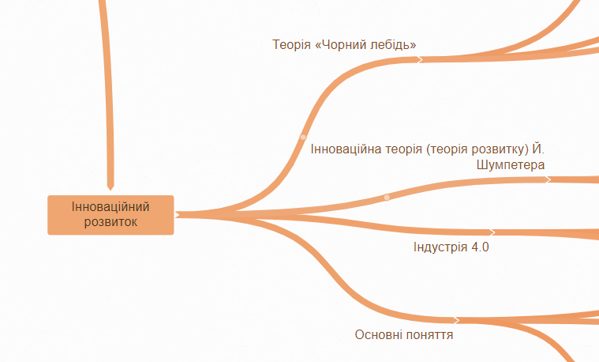

Рисунок 3.19 – Інноваційний розвиток

До **основних понять** інноваційного розвитку (рисунок 3.20) відносяться інновації, інноваційна діяльність та інноваційний розвиток.

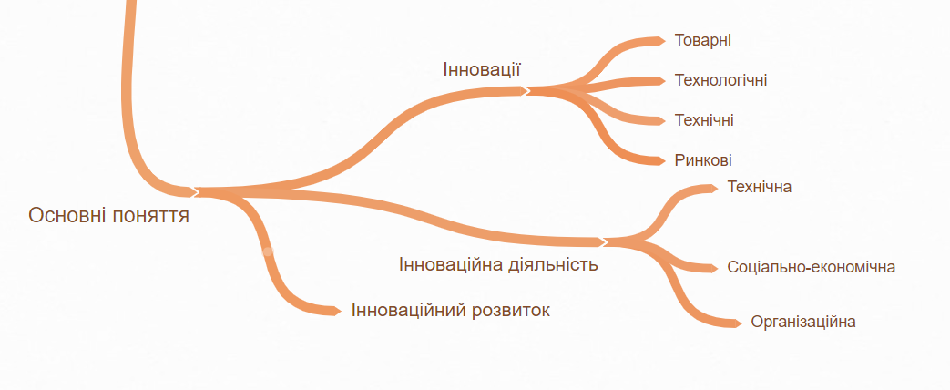

Рисунок 3.20 – Основні поняття інноваційного розвитку

Інновації — об'єкти впровадження чи процес, що веде до появи чогось нового — новації. До наукового лексикону цей термін вперше ввів Й. Шумпетер, що в буквальному перекладі означає «втілення наукового відкриття, технічного винаходу в новій технології або новому виді виробу». Крім того, інновація розглядалася Й. Шумпетером як нова функція виробництва, її нова комбінація.

1. Нововведення, яке ще недостатньо поширене у суспільному виробництві.
2. Нововведення, впровадження нових ідей, технологій, видів продукції тощо в організацію продукції, виробництво, управління підприємством та галуззю.
3. Щось, що сприймається як нове, як нововведення.
4. Форма керованого розвитку вже наявних систем.
5. Процес, в ході якого винахід або відкриття доводиться до стадії практичного застосування і починає давати економічний ефект.
6. Нове прикладання науково-технічних знань, що забезпечує ринковий успіх.

Термін І. набув розповсюдження в американському менеджменті, але сьогодні активно використовується і в Україні. Загалом будь-яке соціально-економічне нововведення, доки воно не отримало масового, тобто серійного поширення в галузі праці, виробництва і управління можна вважати інновацією. В останні роки з'явився особливий різновид інноваційного підприємництва — ризикове або венчурне; це здебільшого дрібні фірми, що займаються поширенням нових технологій, тобто технічних І. в першу чергу в наукомістких галузях.

Інноваційна діяльність — вид діяльності, пов'язаний із трансформацією наукових досліджень і розробок, інших науково-технологічних досягнень у новий чи покращений продукт введений на ринок, в оновлений чи вдосконалений технологічний процес, що використовується у практичній діяльності, чи новий підхід до реалізації соціальних послуг, їх адаптацію до актуальних вимог суспільства. Відповідно до Закону «Про інвестиційну діяльність» Інноваційна діяльність − одна з форм інвестиційної діяльності, що здійснюється з метою впровадження досягнень науково-технічного прогресу у виробництво і соціальну сферу.

Інноваційний розвиток визначається як:

−     «неперервний процес якісних змін у структурі виробництва або соціальної сфери в результаті створення, застосування та розповсюдження нових знань, машин, технологій» ;

−     «процес господарювання, що спирається на безупинні пошук і використання нових способів і сфер реалізації потенціалу підприємств»;

−     неперервний процес впроваджуваних новинок, які ґрунтуються на нових інформаційних технологіях.

Таким чином, інноваційний розвиток – це вдосконалення системи (об’єкта) на основі інновацій. Інноваційний шлях розвитку країни можливий за умови повсюдного впровадження інновацій, інвестицій та впровадження інноваційних процесів, як основи ринкового господарювання, зокрема формування структури виробництва та його технічної бази, вдосконалення систем управління.

**«Чорний лебідь»** — теорія, що розглядає важкопрогнозовані та рідкісні події, котрі мають значні наслідки. Автор теорії — Нассім Ніколас Талеб, у своїй книзі «Чорний лебідь: вплив надто неймовірного» увів термін «події типу „чорного лебедя“» (англ. TBS, The Black Swan). Приклад інтелект-карти для теорії «Чорний лебідь» наведено на рисунку 3.21.

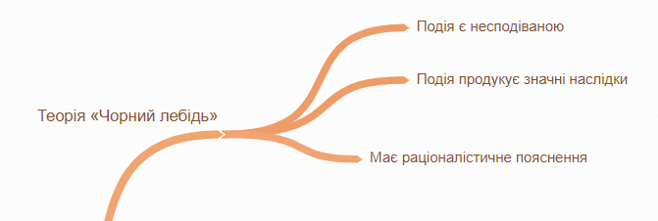

Рисунок 3.21 – Теорія «Чорний лебідь»

Відповідно до критеріїв, запропонованих автором теорії:

* Подія є несподіваною (для експерта).
* Подія продукує значні наслідки.
* Після настання, в ретроспективі, подія має раціоналістичне пояснення, як нібито очікувана.

З точки зору автора практично всі значущі наукові відкриття, історичні та політичні події, досягнення мистецтва і культури — це «чорні лебеді». Прикладами «чорних лебедів» є розвиток і впровадження інтернету, Перша світова війна, розвал Радянського Союзу і терористичні атаки 11 вересня. Талеб також підкреслює, що людство нездатне успішно прогнозувати своє майбутнє, а впевненість у своїх знаннях випереджає самі знання і породжує феномен «надлишкової впевненості».

**Індустрія 4.0 (Industry 4.0)** - провідний тренд «Четвертої промислової революції», яка відбувається на наших очах (рисунок 3.22). Зараз ми живемо в епоху завершення третьої, цифрової революції, що почалася в другій половині минулого століття. Її характерні риси - розвиток інформаційно-комунікаційних технологій, автоматизація та роботизація виробничих процесів.

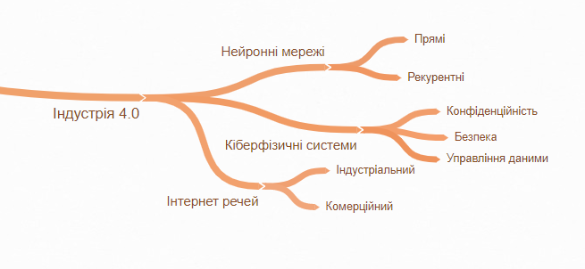

Рисунок 3.22 – Індустрія 4.0

Характерні риси Індустрії 4.0 - це повністю автоматизовані виробництва, на яких керівництво всіма процесами здійснюється в режимі реального часу і з урахуванням мінливих зовнішніх умов. Кіберфізичні системи створюють віртуальні копії об'єктів фізичного світу, контролюють фізичні процеси і приймають децентралізовані рішення. Вони здатні об'єднуватися в одну мережу, взаємодіяти в режимі реального часу, самоналагоджуватися і самонавчатися. Важливу роль відіграють інтернет-технології, що забезпечують комунікації між персоналом та машинами. Підприємства виробляють продукцію відповідно до вимог індивідуального замовника, оптимізуючи собівартість виробництва.

Інтернет речей (Internet of Things, IoT). У цій технології Інтернет використовується для обміну інформацією не тільки між людьми, але і між різними «речами», тобто машинами, пристроями, датчиками і т.д. З одного боку, речі, забезпечені датчиками, можуть, обмінюватися даними і обробляти їх без участі людини. З іншого боку, людина може активно брати участь в цьому процесі, наприклад, коли мова йде про «розумний будинок».

Четверта промислова революція, крім перерахованих вище сфер прискореного розвитку, може також задіяти широке впровадження 3D-друку, друкованої електроніки, застосування розподілених реєстрів (тобто технології блокчейн, яка стала популярною після створення на її основі криптовалюта), використання віртуальної і доповненої реальності і навіть розробку автономних роботів, які будуть не компонентами автоматизованих ліній, як зараз, а цілком мобільними високоінтелектуальними пристроями, здатними працювати поруч з людьми. За прогнозами Всесвітнього Економічного Форуму, більшість технологій Четвертої революції стане повсякденністю вже в 2027 році. А це означає, що з'являться не тільки розумні будинки, а й розумні міста, безпілотні автомобілі на вулицях, штучний інтелект в офісах і суперкомп'ютери в кишенях.

**Інноваційна теорія Й. Шумпетера** (рисунок 3.23) стверджує, що економіка, яка орієнтується на відтворення і розвиток традиційної структури виробництва (тобто виробляти те, що вже виробляється), не в змозі суттєво збільшувати свій суспільний добробут, бо розвиток традиційних конкурентних ринків із часом гальмує створення нової доданої вартості країни.

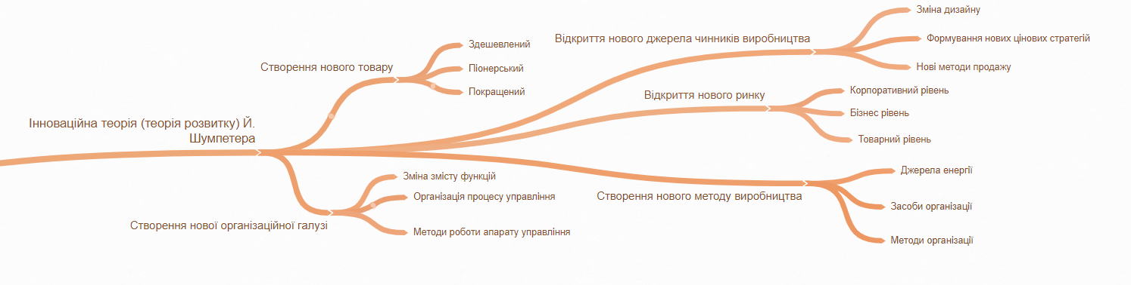

Рисунок 3.23 – Теорія розвитку Й. Шумпетера

Австрійський і американський економіст, політолог, соціолог і історик економічної думки Йозеф Алоїз Шумпетер (1883-1950) вперше став вивчати економічну динаміку на основі довгих циклів Кондратьєва, на відміну від статичного аналізу представників неокласичного напряму, і обгрунтував основні положення теорії нововведень.

Шумпетер говорить про п'ять випадків нововведень:

* введення або нового продукту, невідомого споживачам, або нового виду продукту (споживча новизна);
* впровадження нового методу виробництва;
* відкриття нового ринку, на якому дана галузь промисловості не була представлена раніше;
* відкриття нового джерела сировини;
* впровадження нової організаційної структури в якій-небудь галузі промисловості.

Термін "інновація" вчений став використовувати тільки в 1930 р У теорії економічного розвитку Й. Шумпетер розглядав економіку як специфічну систему комбінацій виробничих факторів і ресурсів, де кожна з них має виключно унікальний спосіб з'єднання продуктивних сил, за допомогою якого і створюється новий продукт. За визначенням Й. Шумпетера, інновація - це нова комбінація виробничих факторів, мотивована підприємницьким духом.

Він обгрунтував необхідність реалізації інновацій в якості постійної зміни варіантів (комбінацій), що сприяють економічному розвитку. Безліч комбінацій він поділяв на два основних підмножини - нові і старі. Причому Й. Шумпетер вважав, що кожна нова комбінація виробничих факторів (ресурсів) повинна включати необхідні їй засоби виробництва з тієї чи іншої старої комбінації, тобто володіти наступністю. При цьому здійснення нових комбінацій він пов'язав з проведенням відповідної реорганізації виробництва, наприклад, шляхом забезпечення монопольного становища (за допомогою створення тресту) або підриву монопольного становища іншого підприємства. На думку Й. Шумпетера, нові комбінації з'являються дискретно, через різні за тривалістю проміжки часу і при цьому, як правило, у великій кількості. Саме масовою появою нових комбінацій пояснюються основні риси періоду економічного підйому, структурних змін в суспільстві і вектор інноваційного розвитку.

## **3.5. Методичне забезпечення**

Методичне забезпечення освітнього процесу являє собою комплекс, який є дидактичним засобом з управління підготовкою педагогічного працівника, через включення в нього навчально-методичної інформації. Саме методичне забезпечення задає структуру освітнього процесу і відображає його основні елементи. Основні вимоги до змісту методичного забезпечення освітнім процесом, незалежно від того, на те він спрямований (вивчення теми, розділу, дисципліни, курсу і т.д.): Повністю відображати зміст по підготовці учнів з конкретної навчальної дисципліни, курсу, модуля, розділу і т.д. Обов'язково містити весь необхідний дидактичний матеріал, що дозволяє учням досягти необхідно рівня засвоєння. Надавати кожному учню можливість в зручний час самостійно перевірити власні знання і відкоригувати свою навчальну діяльність. Включення в комплекс найбільш об'єктивних і ефективних методів контролю якості наданого освіти. На рисунку 3.24 зображено фрагмент інтелектуальної карти для методичного забезпечення сталого інноваційного розвитку.

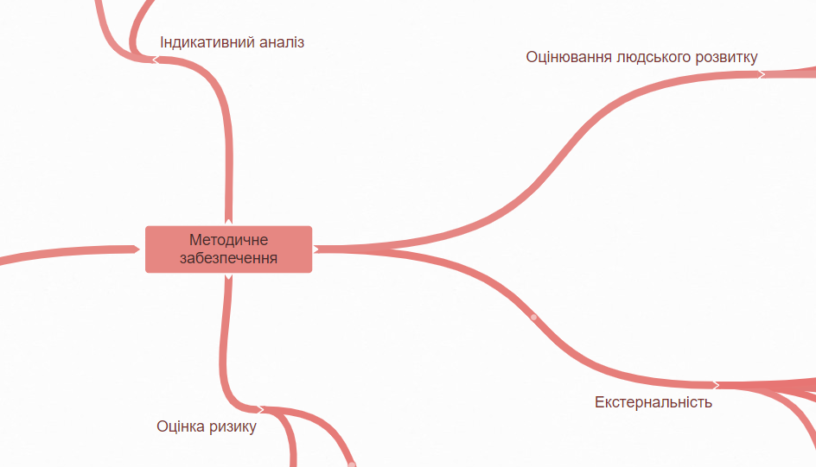

Рисунок 3.24 – Методичне забезпечення сталого інноваційного розвитку

**Індикативний аналіз** (рисунок 3.25) розглядається як один з найбільш ефективних підходів до визначення рівня економічної безпеки держави та окремих її складових. Він здійснюється шляхом співставлення фактичних і порогових значень індикативних показників по дев’ятьох сферах життєдіяльності. Співставлення індикаторів економічної безпеки з їх пороговими значеннями дає можливість визначити економічний стан держави, регіону, окремого підприємства та прорангувати його за ступенем наближеності до кризової ситуації.

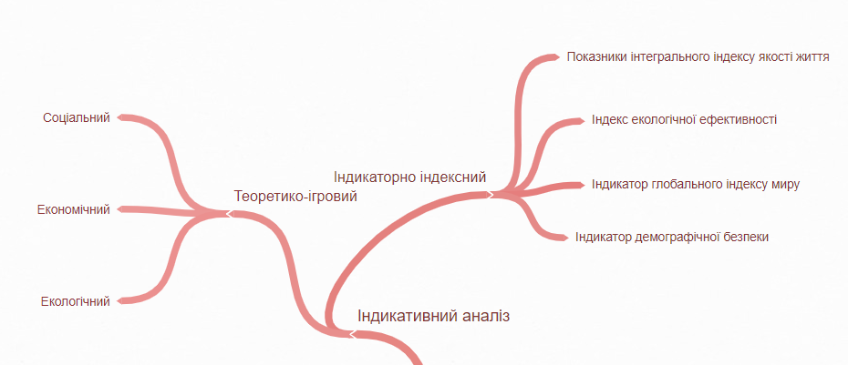

Рисунок 3.25 – Індикативний аналіз

Якщо хоч по одному із індикаторів система перейшла поріг передкризового (кризового) стану, то вона розглядається як така, що знаходиться в передкризовому (кризовому) стані. Якщо хоч по двом із індикаторів система перейшла передкризовий поріг, то вона розглядається як така, що знаходиться в кризовому стані. Прийнятний рівень безпеки досягається при умові, що всі індикатори знаходяться в межах своїх порогових значень, оскільки за їх межами, національна економіка втрачає здатність до динамічного саморозвитку, конкурентоспроможність на внутрішньому та зовнішніх ринках, стає об’єктом імпортної експансії, піддається негативному впливу корупції, криміналу, страждає від внутрішнього та зовнішнього розкрадання національного багатства.

Прийнятний рівень безпеки досягається при умові, що всі індикатори знаходяться в межах своїх порогових значень, оскільки за їх межами, національна економіка втрачає здатність до динамічного саморозвитку, конкурентоспроможність на внутрішньому та зовнішніх ринках, стає об’єктом імпортної експансії, піддається негативному впливу корупції, криміналу, страждає від внутрішнього та зовнішнього розкрадання національного багатства.

Індикаторний аналіз економічної безпеки повинен забезпечувати:

· формування сукупності індикаторів для країни та її регіонів;

· діагностику стану і динаміки економічної безпеки та розробку заходів по нейтралізації загроз;

· рангування територій за ступенем кризи.

Для забезпечення необхідного рівня наукового обґрунтування індикативного аналізу рекомендується проводити, дотримуючись наступних принципів:

· системного підходу – передбачає розгляд народногосподарського комплексу країни як цілісного утворення, що складається з великої кількості взаємопов’язаних елементів, які орієнтовані на досягнення різних завдань в умовах зовнішнього середовища що постійно змінюється. Увага зосереджується як на внутрішніх взаємозв’язках і взаємозалежностях, так і на зовнішніх факторах, з позиції розгляду територій як елемента економічного простору більш високого рівня;

· процесного підходу – розглядає процес управління країною як безперервну послідовність взаємопов’язаних управлінських функцій;

· варіантності (альтернативності), передбачає виявлення і обґрунтування можливих варіантів виходу країни із кризової ситуації, а також розробку можливих сценаріїв соціально-економічного розвитку її територій у після стабілізаційний період;

· пріоритетності ЕКБ, як найважливішого чинника якості життя та соціального прогресу країни та її регіонів;

· прийнятного ризику – виявлення й оцінка ступеню ризику запропонованих заходів, спрямованих на захист безпеки життєдіяльності людини.

· співмірності технічних, економічних, екологічних та соціальних складових ЕКБ.

**Ризик** полягає в тому, що значно легше віддати перевагу успішному «шаблону», зокрема, ззовні привабливому економічному розвитку, без врахування в єдиній, цілісній моделі екологічної і соціальної сфер. Тим більше, що втілення концепції стійкого розвитку не гарантуватиме швидкого зростання добробуту людей, проте вимагатиме напруженої роботи і консолідованих зусиль політиків, управлінців, учених і усього прогресивного населення України. Ще однією умовою стійкого розвитку є політична воля з боку вищого керівництва держави, щоб пройти цей шлях єдино правильним шляхом. Оцінка ризику наведена на рисунку 3.26.

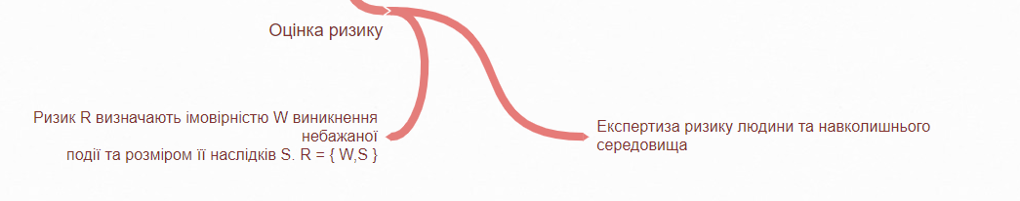

Рисунок 3.26 – Оцінка ризику

Криза національної ідеології і стратегії розвитку України, яка затягнулася, може зіграти і позитивну роль. Це роль «чистої сторінки», Філософія Сапа Н.В., 2009 180 яка дає шанс Україні використовувати краще з придбаного світовою спільнотою. А це досвід гармонізованого, стійкого розвитку суспільства, в якому добробут людей, довкілля, природні ресурси і людський капітал, втілений в досягненнях науки, освіти, передових технологіях і високих моральних цінностей, є категоріями нероздільними, рівнозначними, взаємодоповнюючими і збагачуючими один одного.

Локус контролю — поняття, яке характеризує суб'єктивне сприйняття локалізації причин поведінки чи керівного початку у себе чи інших. Уведено американським психологом Дж. Роттером. Локус контролю оцінюється на шкалі **інтернальності-екстернальності** від високо інтернального до високо екстернального. Фрагмент інтелект-карти для екстернальності наведено на рисунку 3.27.

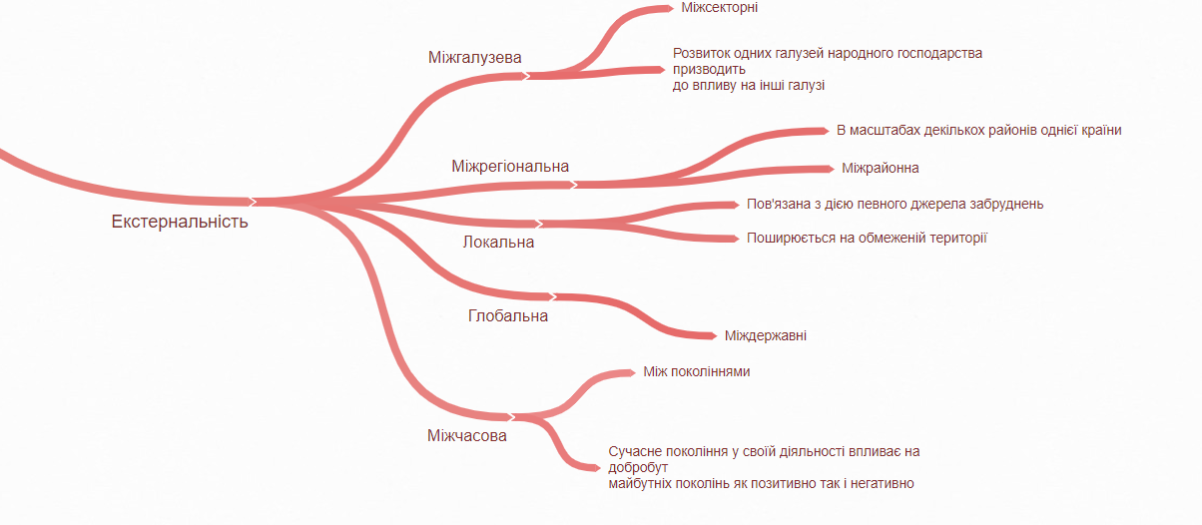

Рисунок 3.27 – Екстернальність у сталому інноваційному розвитку

Приписування відповідальності зовнішнім силам — екстернальний, зовнішній локус контролю. Відповідає пошуку причин поведінки зовні, серед оточення. Схильність до зовнішнього локусу контролю виявляється разом з такими рисами, як непевність у своїх можливостях, неврівноваженість, прагненні відкласти реалізацію намірів на невизначений термін, тривожність, підозріливість, конформність та агресивність. За неможливості впливання на перебіг подій, у осіб із зовнішнім локусом контролю переважно формується безпорадність та зниження пошукової активності, на відміну від осіб із внутрішнім локусом контролю.

Приписування відповідальності власним здібностям та зусиллям — інтернальний, внутрішній локус контролю. Відповідає пошуку причин поведінки в собі. Люди зі внутрішнім локусом контролю впевненіші в собі, послідовні та наполегливі в досягненні поставленої мети, схильні до самоаналізу, врівноважені, товариські, доброзичливі та незалежні. Показано, що внутрішній локус контролю є соціально схвальною цінністю, ідеальному Я приписується внутрішній локус контролю. Особи з внутрішнім локусом контролю частіше досягають творчих та професійних успіхів.

Локус контролю не визначає реальність контролю зовнішніми чи внутрішніми причинами, а лише суб'єктивне його сприйняття. Локус контролю — стійка властивість індивіду, яка формується при його соціалізації.

**Індекс людського розвитку (ІЛР)** — інтегральний показник, що розраховується щорічно для міждержавного порівняння і вимірювання рівня життя, грамотності, освіченості і довголіття, як основних характеристик людського потенціалу досліджуваної території. Він є стандартним інструментом при загальному порівнянні рівня життя різних країн і регіонів. Індекс публікується в рамках програми розвитку ООН в звітах про розвиток людського потенціалу і був розроблений в 1990 році групою економістів на чолі з пакистанцем Махбубом-уль-Хаком. Однак концептуальна структура індексу була створена завдяки роботі Амарт'я Сена. Індекс публікується ООН у щорічному звіті про розвиток людського потенціалу з 1990 року. На рисунку 3.28 зображено фрагмент інтелектуальної карти для оцінювання людського розвитку.

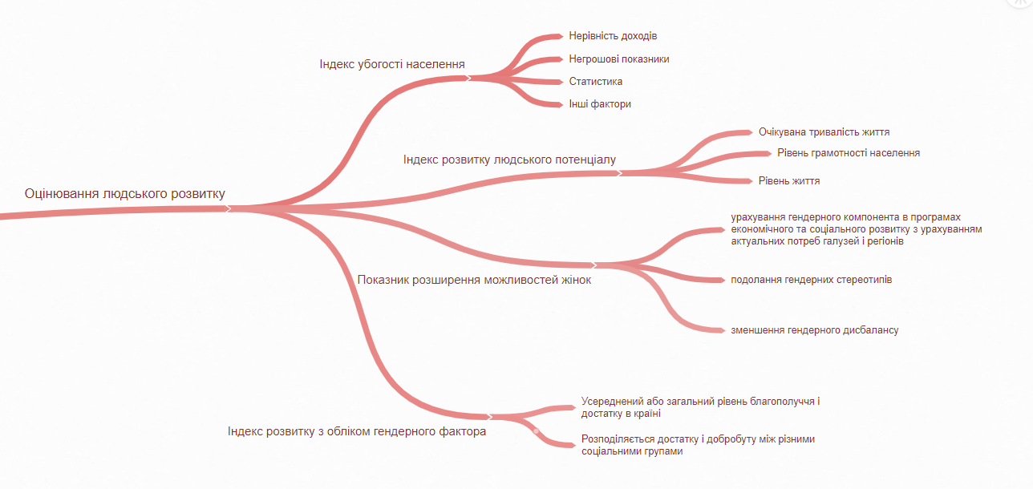

Рисунок 3.28 – Оцінювання людського розвитку

При вимірюванні, бідність може бути абсолютною або відносною. Абсолютна бідність відноситься до набору стандарту, який узгоджується з плином часу, також між країнами. Прикладом абсолютного вимірювання буде відсоток населення, який вживає менше їжі, ніж потрібно для підтримки людського організму (приблизно 2000—2500 калорій на день). Відносна бідність, навпаки, розглядає бідність як соціально визначену і залежну від соціального контексту. Одне відносне вимірювання буде порівнювати загальне багатство найбіднішої третини населення з спільного національного багатства найбільш заможного 1 % населення. У цьому випадку, кількість людей, які вважаються бідними, може збільшитися, в той час як їх дохід зростає. Є кілька різних показників нерівності доходів; одним із прикладів є коефіцієнт Джині.

Індекс розвитку людського потенціалу (ІРЛП) — індекс, який дає інтегральну оцінку розвитку людини. Поєднує три показники: валовий внутрішній продукт (ВВП) на душу населення, рівень грамотності й тривалість життя. Використовується як статистичний інструмент для порівняння розвитку соціальної сфери різних країн. Зміст показника полягає в такому: чим ближче ІЛР до одиниці, тим вищі можливості для реалізації людського потенціалу завдяки поліпшенню рівня освіти, доходу і тривалості життя.

Показник розширення можливостей жінок (GEM) орієнтований на облік не здібностей жінок, а їх можливостей, дозволяє відобразити нерівність в положенні жінок і чоловіків в трьох ключових областях:

1. Участі та повноваження щодо прийняття рішень в політичній сфері, вимірюваних частками місць в законодавчих органах, які займають жінки і чоловіки

2. Участі та повноваження щодо прийняття рішень в економічній області, вимірюваних двома показниками: процентними долями жінок і чоловіків, які займають посади законодавців, чиновників вищої ланки і керівників, а також процентними долями жінок і чоловіків на посадах спеціалістів і технічних працівників

3. Повноваження щодо розпорядження економічними ресурсами, вимірюваних приблизними показником отриманого доходу жінок і чоловіків

Індекс гендерного розвитку – це міра, яка оцінює вплив людського розвитку на існування гендерних розривів по трьох складових індексу людського розвитку. ІГР враховує не тільки усереднений або загальний рівень благополуччя і достатку в країні, але також те, як цей достаток і добробут розподіляється між різними соціальними групами.

## **3.6. Практична реалізація**

Практична реалізація передбачає створення необхідних вищезазначених рівнів методів реалізації абстракцій первинних множин основних структур. Інтелектуальну карту для практичної реалізації подано на рисунку 3.29.

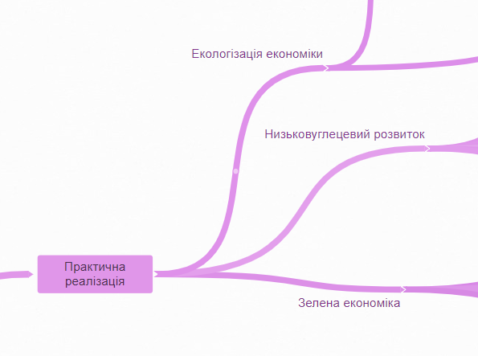

Рисунок 3.29 – Практична реалізація

**Екологізація** – процес послідовного впровадження нової техніки і технології, нових форм організації виробництва, виконання управлінських та інших рішень, які дають змогу підвищити ефективність використання природних ресурсів з одночасним збереженням природного середовища та його поліпшення на різних рівнях. Отже, рівень екодеструктивного впливу економічних систем (процесів виробництва і споживання продукції) відбиває рівень екологізації виробництва, а частка екологічних витрат у сукупних витратах виробництва конкретного виду продукції характеризує екологічність виробництва, а екологоємність виробництва характеризує стан екологічності виробництва і виступає важливим індикатором його ефективності (рисунок 3.30). Провідну роль у механізмі екологізації відіграє державна політика, яка визначає умови раціонального використання природних ресурсів, поліпшення якості навколишнього середовища, створює інституціональне забезпечення екологізації суспільного виробництва.

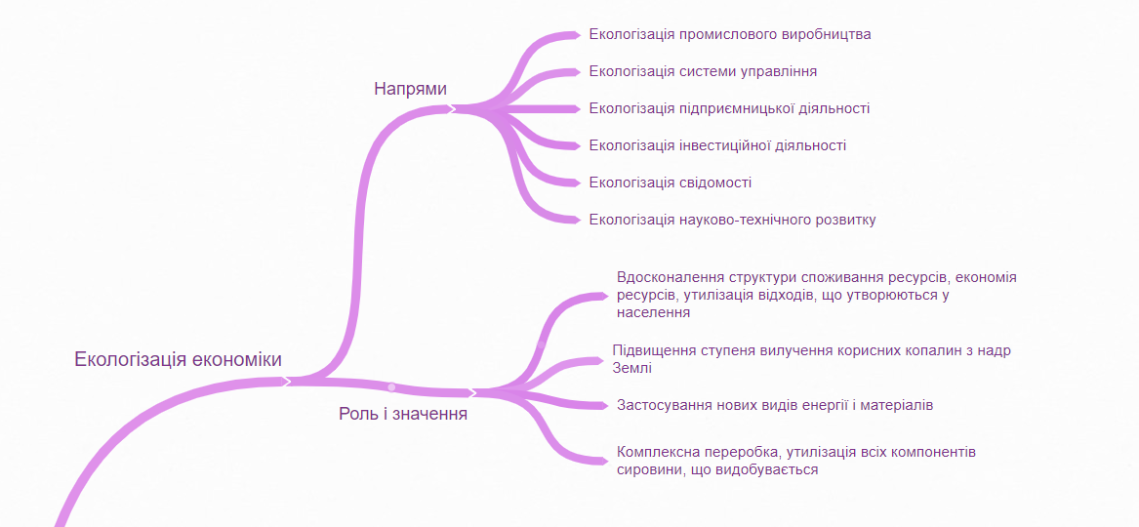

Рисунок 3.30 – Екологізація економіки

Екологізація економіки виділяє 6 основних напрямів:

* Екологізація промислового виробництва;
* Екологізація системи управління;
* Екологізація підприємницької діяльності;
* Екологізація інвестиційної діяльності;
* Екологізація свідомості;
* Екологізація науково-технічного розвитку.

Основна мета цього процесу – зробити економічну діяльність екологічно безпечною, що вимагає модернізації виробництва. Екологізація повинна охопити всі сфери суспільної діяльності: промисловість, сільське господарство, науку, соціальну та правову сфери. Відповідно до цього ефективне використання наявного наукового та промислового потенціалу, розвиток еколого-інноваційної діяльності вимагає створення відповідних умов. Вітчизняна екологічна політика в якості інноваційної складової повинна змістити акцент з пріоритету механізмів, що забезпечують охорону навколишнього природного середовища, на комплексні механізми імплементації ресурсно-екологічної складової у площину господарювання та збереження й відтворення довкілля – екологізації господарювання та інноваційного розвитку. Необхідно формувати сприятливе середовище для реалізації зазначених інструментів, поширювати нові організаційні форми взаємодії бізнесу та держави щодо підтримки екологічних інновацій.

Перехід економіки України на траєкторію **низьковуглецевого зростання** є важливою складовою політики держави із забезпечення сталого розвитку, зокрема у контексті глобальних Цілей сталого розвитку на період до 2030 року. Основним викликом економічного розвитку України після підписання Угоди про асоціацію між Україною, з однієї сторони, та Європейським Союзом, Європейським співтовариством з атомної енергії і їхніми державами-членами, з іншої сторони (далі -Угода про асоціацію з ЄС) є підвищення рівня конкурентоспроможності. Основними напрямками вирішення цієї проблеми є формування сприятливого інвестиційного клімату, стимулювання інноваційної діяльності, оновлення основних виробничих фондів, створення високотехнологічних робочих місць, підвищення продуктивності праці та ефективності виробництва, структурні та інституційні реформи. Рисунок 3.31 відобажає фрагмент інтелект-карти низьковуглецевого розвитку.

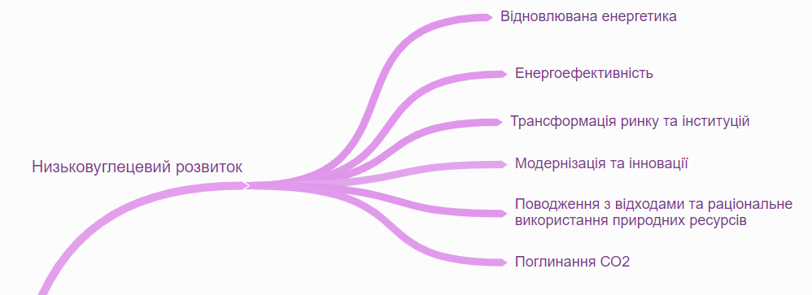

Рисунок 3.31 – Низьковуглецевий розвиток

Окрім забезпечення зростання із низьким рівнем викидів, низьковуглецева стратегія також відкриває можливості для залучення «зелених» інвестицій, заохочуючи низько вуглецеві бізнеси і залучення додаткових ресурсів для реалізації державних цілей зі скорочення викидів. Очікується, що реалізація стратегії низько вуглецевого розвитку, яка буде розроблена до кінця 2014, значною мірою сприятиме економічному та соціальному розвитку України шляхом створення робочих місць у екологічному секторі, підвищенню енергоефективності та енергетичної безпеки, і поліпшенню доступу до різних фінансових ресурсів для стимулювання низьковуглецевого розвитку країни, в тому числі вуглецевих ринків і ринкових механізмів.

**Зелена економіка** — напрям в економічній науці, який сформувався в останні два десятиліття, в межах якого вважають, що економіка є залежним компонентом природного середовища, в якому вона існує і є його частиною (рисунок 3.32).

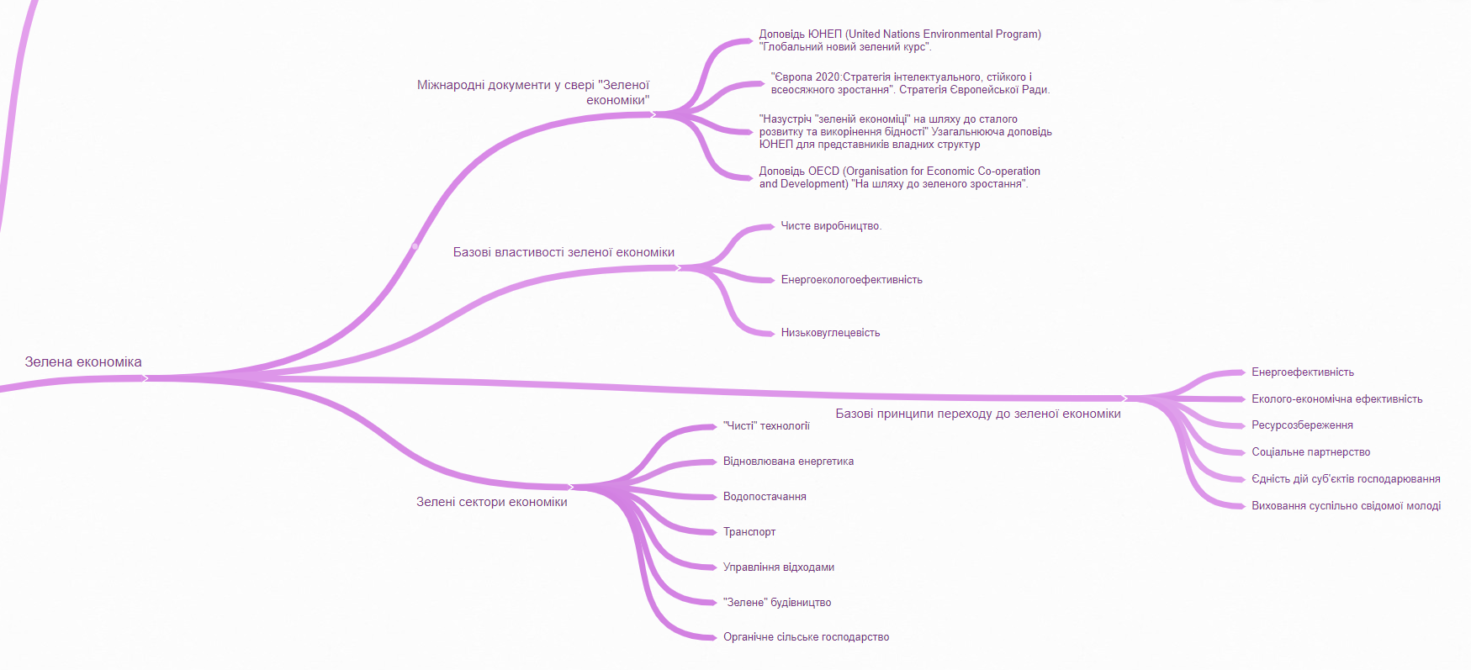

Рисунок 3.32 – «Зелена економіка» у сталому інноваційному розвитку

До Міжнародних документів у свері "Зеленої економіки" відносяться:

* Доповідь ЮНЕП (United Nations Environmental Program) "Глобальний новий зелений курс".
* "Європа 2020:Стратегія інтелектуального, стійкого і всеосяжного зростання". Стратегія Європейської Ради.
* "Назустріч "зеленій економіці" на шляху до сталого розвитку та викорінення бідності" Узагальнююча доповідь ЮНЕП для представників владних структур.
* Доповідь OECD (Organisation for Economic Co-operation and Development) "На шляху до зеленого зростання".

До концепції зеленої економіки належать ідеї багатьох інших напрямків в економічній науці та філософії, таких як феміністська економіка, постмодернізм, ресурсо-орієнтована економіка, екологічна економіка, економіка довкілля, антиглобалістика, теорія міжнародних відносин та ін.

Теорія зеленої економіки *базується* на 3 аксіомах:

* неможливо нескінченно розширювати сферу впливу в обмеженому просторі;
* неможливо вимагати задоволення нескінченно зростаючих потреб в умовах обмеженості ресурсів;
* все на поверхні Землі є взаємопов'язаним.

Прихильники зеленої економіки критикують неокласичну школу за те, що в її межах природні та соціальні чинники зазвичай розглядають як екстерналії; іноді їх вважають фіксованими і не аналізують в динаміці. Зелені економісти вважають економічне зростання непорозумінням, тому що воно суперечить першій аксіомі. «Ростизм» (Growthism), вважають прихильники зеленої економіки, порушує діяльність екосистеми.

Зелені економісти пропонують встановити податок Тобіна у розмірі 1% від усіх міжнародних торгових угод, для того, щоб направляти зібрані кошти бідним країнам з метою гальмування диференціації між розвиненими і не дуже розвиненими країнами, котра посилюється. Крім цього, пропонують використовувати категорію «природний капітал» (Natural capital) замість категорії «природні ресурси», котра свідчить про пасивну роль природи в економіці.

## **3.7. Інформаційні технології**

Найбільш основне визначення інформаційних технологій полягає в наступному: це застосування технології для вирішення бізнес-організаційних проблем в широкому масштабі. Незалежно від ролі, працівник відділу ІТ працює з іншими, щоб вирішити великі та малі проблеми технологій. На рисунку 3.33 описується фрагмент інтелект-карти для інформаційних технологій в сталому інноваційному розвитку.

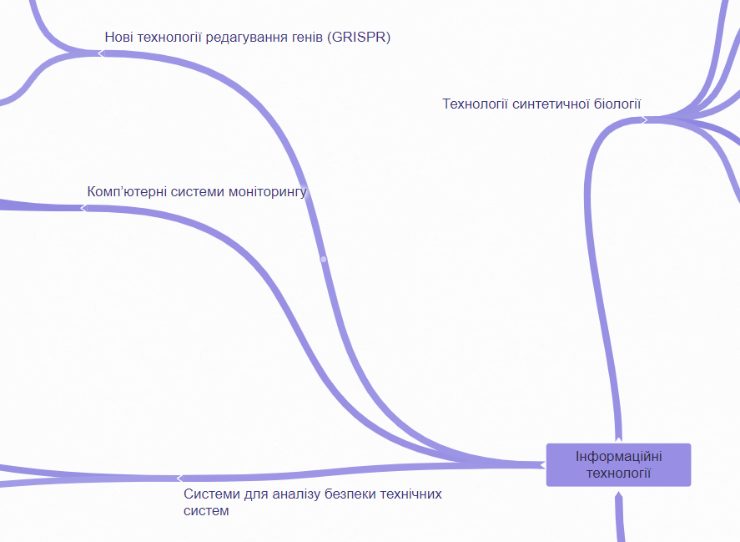

Рисунок 3.33 – Інформаційні технології у сталому інноваційному розвитку

**Технічна система** — це штучно створена сукупність елементів і відношень (зв'язків) між ними, які утворюють цілісну структуру об'єкта, що має властивості, які не зводяться до властивостей елементів і призначена для виконання корисних функцій (рисунок 3.34).

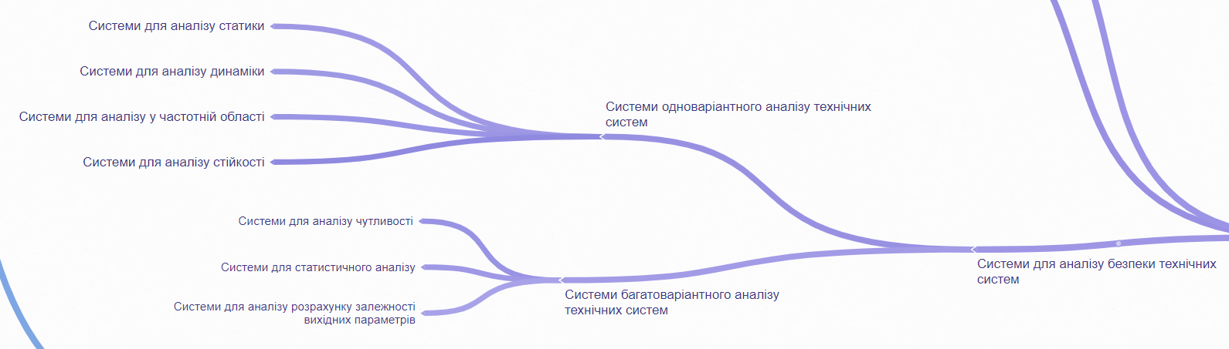

Рисунок 3.34 – Системи для аналізу безпеки технічних систем

Основою функціонального проектування є одноваріантний аналіз технічної системи - визначення вихідних параметрів технічної системи при заданих внутрішніх і зовнішніх параметрах. Геометрична інтерпретація цієї задачі пов’язана з поняттям простору внутрішніх параметрів. Це n-вимірний простір, в якому для кожного із n внутрішніх параметрів хi виділена координатна вісь. При одноваріантному аналізі за-дається деяка точка в просторі внутрішніх параметрів і необхідно в цій точці визначити значення вихідних параметрів. Подібна задача звичайно передбачає одноразовий розв'язок рівнянь, що складають MM, що і зумовлює назву цього виду аналізу.

Успішне розв'язання задач одноваріантного аналізу створює передумови для постановки і рішення задач багатоваріантного аналізу, який полягає в дослідженні властивостей технічної системи в деякій області простору внутрішніх параметрів. Багатоваріантний аналіз дозволяє визначити поведінку об'єкту проектування при зміні його внутрішніх і зовнішніх параметрів. Такий аналіз потребує багаторазового розв'язку систем рівнянь (багаторазового виконання одноваріантного аналізу). Основними задачами багатоваріантного аналізу є аналіз *чутливості* і *статистичний аналіз*.

**Моніторинг** — систематичний збір і обробка інформації, яка може бути використана для поліпшення процесу ухвалення рішення, а також побічно для інформування громадськості або прямо як інструмент зворотного зв’язку в цілях здійснення проектів, оцінки програм або вироблення політики (рисунок 3.35). Він несе одну або більш з трьох організаційних функцій:

1. Виявляє стан критичних або таких, що знаходяться в стані зміни явищ середовища, відносно яких буде вироблений курс дій на майбутнє;

2. Може допомогти встановити відносини з своїм оточенням, забезпечуючи зворотний зв’язок, відносно попередніх успіхів і невдач певної політики або програм;

3. Може бути корисний для встановлення відповідності правилам і контрактним зобов’язанням.

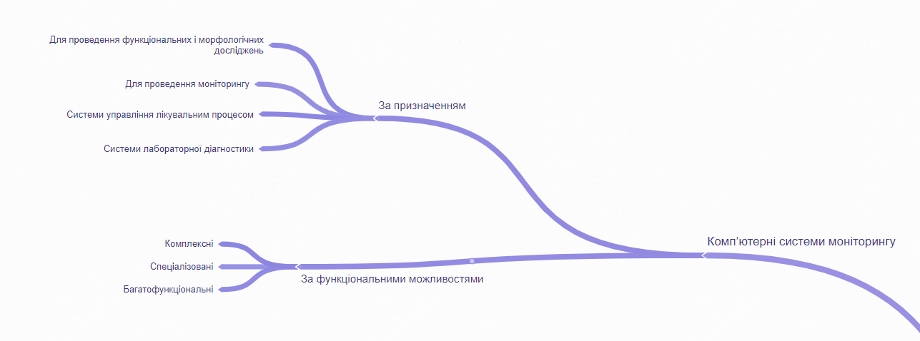

Рисунок 3.35 – Класифікація комп’ютерних систем моніторингу

Моніторингові програмні продукти — це програмні продукти (модулі), призначені для забезпечення спостережуваності обчислювальних систем, а також такі, що дозволяють фіксувати діяльність користувачів і процесів, використання пасивних об'єктів, а також однозначно встановлювати ідентифікатори причетних до певних подій користувачів і процесів — з метою запобігання порушення політики безпеки і/або забезпечення відповідальності за певні дії.

Коли біологи лише починали **редагування генів**, у них в розпорядженні був молекулярний набір інструментів, схожий на друкарський верстат. Зміна ДНК являла собою досить безладний та працемісткий процес завантаження генів на віруси, що пов’язані з клітинами-мішенями. Весь процес проводився практично навмання – може вийде цього разу, а може ні. Сьогодні у розпорядженні науковців генетичний аналог Microsoft Word, і вони можуть редагувати гени майже так само легко, як розробники програмного забезпечення редагують код.

Цей інструмент носить назву **CRISPR** – Clustered Regularly Interspaced Palindromic Repeats, що перекладається як Короткі паліндромні повтори, регулярно розташовані групами. CRISPR-системи розвинулися природнім шляхом для забезпечення захисту клітини від чужорідних вірусів. Однак, нещодавно дослідники виявили, що вони можуть перепрофілювати цю первинну імунну систему у систему точної корекції геному. Інтелектуальну карту для цієї технології представлено на рисунку 3.36.

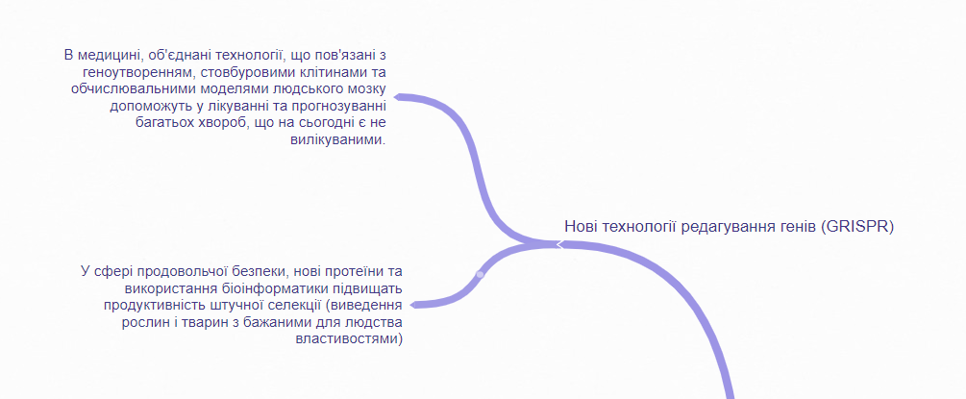

Рисунок 3.36 – Нові технології редагування генів (GRISPR)

В медицині, об'єднані технології, що пов'язані з геноутворенням, стовбуровими клітинами та обчислювальними моделями людського мозку допоможуть у лікуванні та прогнозуванні багатьох хвороб, що на сьогодні є не вилікуваними.

У сфері продовольчої безпеки, нові протеїни та використання біоінформатики підвищать продуктивність штучної селекції (виведення рослин і тварин з бажаними для людства властивостями).

**Синтетична біологія** — наука, метою якої є створення та вивчення біологічних систем, що не існували раніше. Суттєвих результатів у цій сфері досягла команда вчених начолі з Нобелевським лауреатом Гемілтоном Смітом, якими була створена штучна бактерія Сінтія. Інтелектуальну карту для цієї технології представлено на рисунку 3.37.

Синтетична біологія має багато застосувань. Незважаючи на те, що найрозвиненіша галузь сучасної біотехнології – біофармацевтика, у цій сфері застосування синтетичної біології незначне. Натомість найширшого застосування вона набула у харчовій промисловості. Найбільшу увагу за останні роки отримали компанії, що займаються виготовленням штучного м’яса. Тоді як компанії на кшталт Beyond Meat та Impossible Foods використовують біотехнологію для створення дизайнерських організмів, що продукують лише деякі компоненти м’яса, інші стартапи, як-от Mosameat, працюють над тим, щоб вирощувати м’ясо у пробірці повністю. Інші ж компанії, Ginkgo Bioworks та Asimov, створюють дизайнерські мікроорганізми для промисловості. Такі мікроорганізми або продукують речовини, що не можуть інакше бути отримані біологічно, або продукують вже відомі речовини ефективнішим чином.

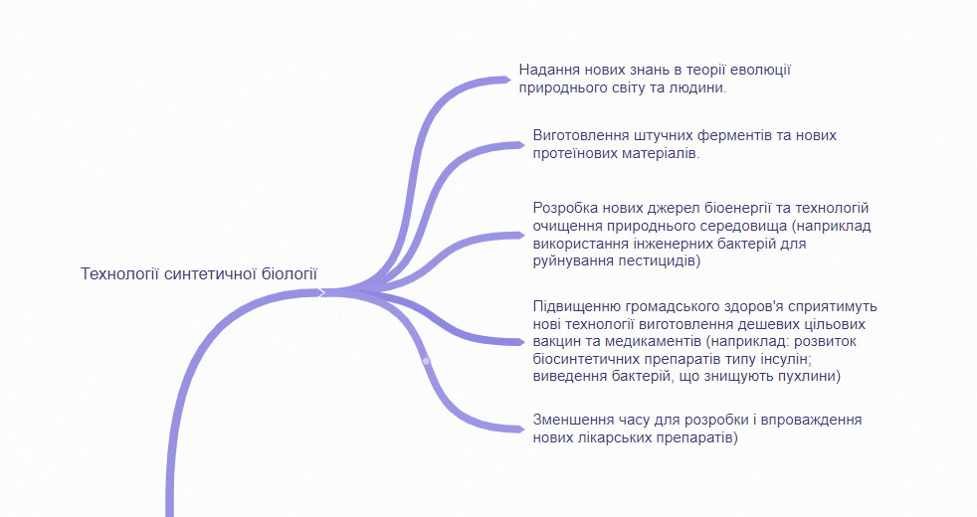

Рисунок 3.37 – Технології синтетичної біології

Синтетична біологія поступово проникає і в охорону здоров’я та фармацію. У багатьох країнах, особливо тих, що розвиваються, не вистачає протиотрут від зміїних укусів. Продаж таких препаратів приносить низькі прибутки, тому фармацевтичні компанії скорочують їх виробництво, проте синтетичні біологи наразі випробовують нові методи створення протиотрут. Одна з цих груп розробляє синтетичні антитіла, що базуються на антитілах людини та інших ссавців, однак продукуються бактеріями. Такі методики дозволяють виробляти протиотрути швидше та дешевше, а отже рятувати більше життів.

# **ВИСНОВОК**

В результаті виконання даної роботи було побудовано багаторівневу інтелектуальну карту за темою курсу «Сталий інноваційний розвиток». Інтелектуальна карта за темою «Сталий інноваційний розвиток» складається з ядра, що має назву «Сталий інноваційний розвиток», а також семи пунктів першого рівня:

1. Сутність концепції сталого розвитку

2. Науковий базис дослідження сталого розвитку

3. Концептуальний базис сталого розвитку

4. Інноваційний розвиток

5. Методичне забезпечення

6. Практична реалізація

7. Інформаційні технології

Також було вдосконалено аналітичні навички та вміння працювати з великим об’ємом даних на аналізувати його відповідно до поставлених вимог.